Ngày soạn:
Ngày giảng:
BÀI 10: VĂN BẢN THÔNG TIN
Đọc – hiểu văn bản (1)
GHE XUỒNG NAM BỘ
(2 tiết)
– Minh Nguyen –
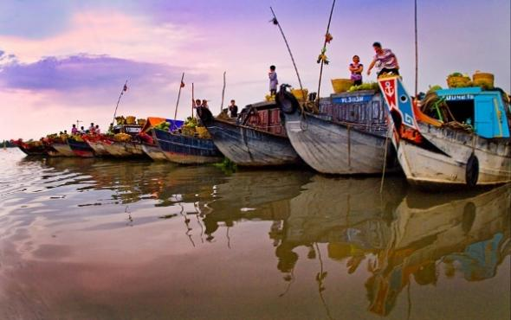 | 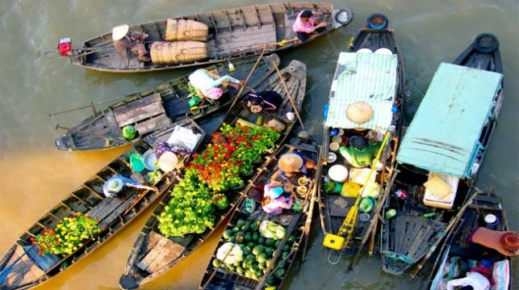

I. MỤC TIÊU
1. Về kiến thức
- Hệ thống kiến thức về văn bản thông tin, làm cơ sở để đọc hiểu các văn bản cùng thể loại.
- Nắm được các đặc điểm của phương tiện giao thông đặc trưng của vùng sông nước Nam Bộ.
- Hiểu được ý nghĩa và giá trị của đối tượng được đề cập trong văn bản thông tin.
2. Về năng lực
* Năng lực chung
- Giao tiếp và hợp tác trong làm việc nhóm và trình bày sản phẩm nhóm [1].
- Phát triển khả năng tự chủ, tự học qua việc xem video bài giảng, đọc tài liệu và hoàn thiện phiếu học tập của giáo viên giao cho trước khi tới lớp [2].
- Giải quyết vấn đề và tư duy sáng tạo trong thực hành tiếng Việt [3].
* Năng lực đặc thù
- Nhận biết được tri thức Ngữ văn (văn bản thông tin: cách triển khai văn bản, bố cục văn bản, đối tượng trong văn bản, người viết chia đối tượng làm mấy loại…) [4].
- Đặc điểm và tác dụng của đối tượng trong văn bản [5].
- Tóm tắt văn bản một cách ngắn gọn [6].
- Nhận biết được các chi tiết tiêu biểu trong văn bản “Ghe xuồng Nam Bộ” [7].
- Nhận biết và phân tích được các đặc điểm của phương tiện đi lại ở Nam Bộ trong văn bản “Ghe xuồng Nam Bộ” [8].
- Viết được đoạn văn tóm tắt văn bản vơi yêu cầu khác nhau về độ dài [9].
- Xác định được thuật ngữ trong văn bản thông tin[10].
- Nhận biết tác dụng của việc sử dụng thuật ngữ trong văn bản thông tin[11].
3. Về phẩm chất: Chăm chỉ, nghiêm túc, trung thực trong học tập.
II. THIẾT BỊ DẠY HỌC VÀ HỌC LIỆU
- Máy chiếu, máy tính, bảng phụ và phiếu học tập.
- Tranh ảnh về văn bản “Ghe xuồng Nam Bộ”.
- Các phiếu học tập (Phụ lục đi kèm).
III. TIẾN TRÌNH DẠY HỌC
1. HĐ 1: Xác định vấn đề (5’)
a. Mục tiêu: HS xác định được nội dung chính của bài đọc – hiểu dựa trên những ngữ liệu của phần khởi động.
b. Nội dung:
GV tổ chức cho học sinh chơi trò chơi nhìn hình đoán tên các phương tiện giao thông.
HS nhìn hình và trả lời các câu hỏi.
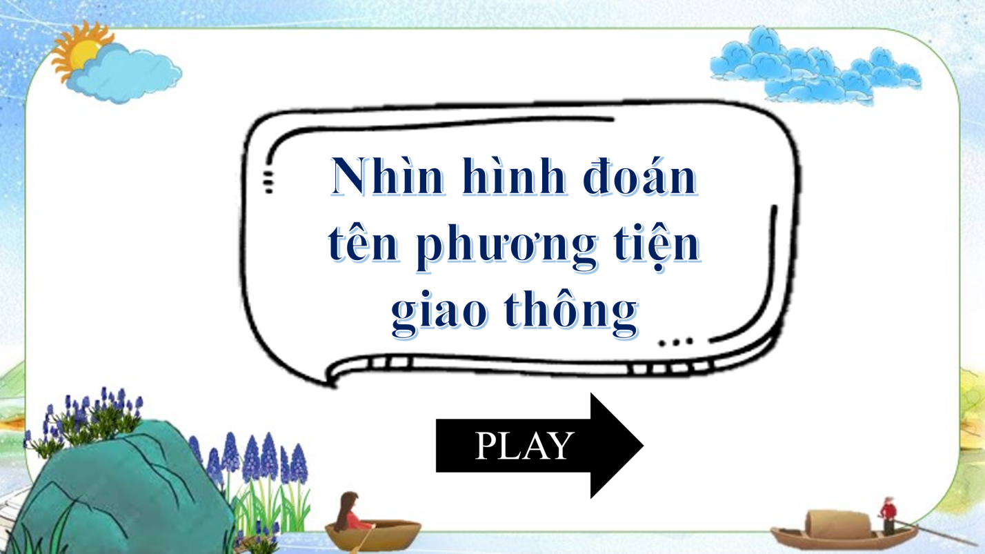

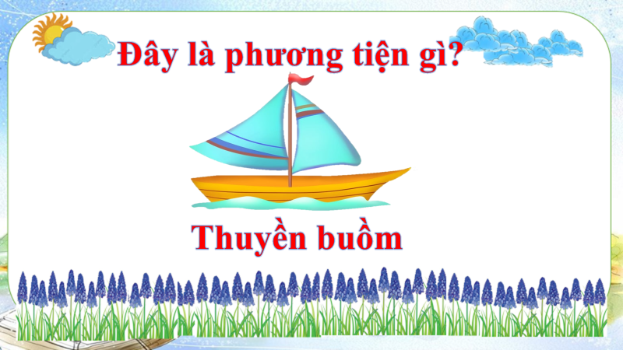

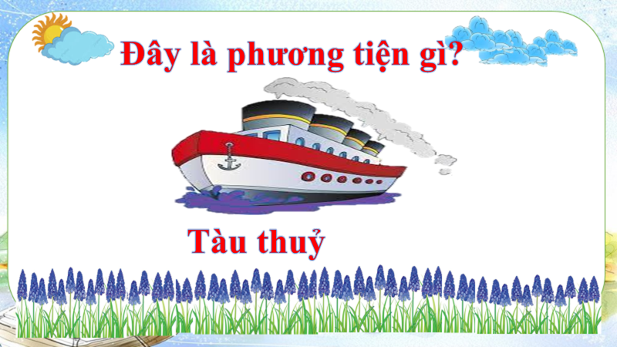

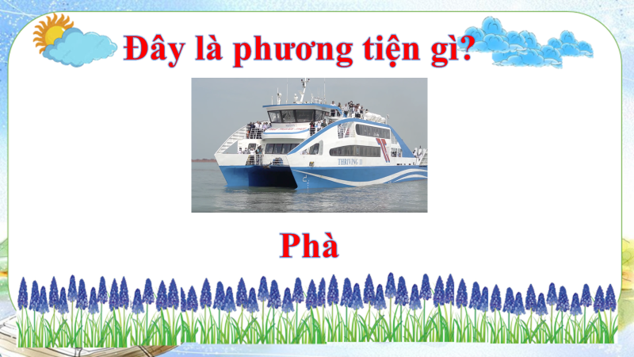
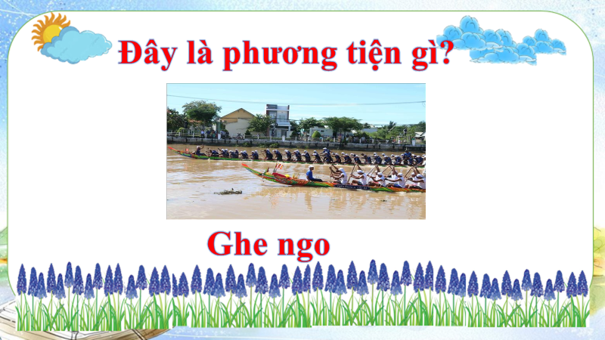

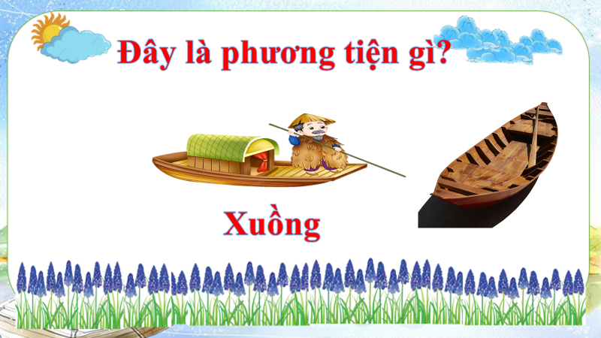
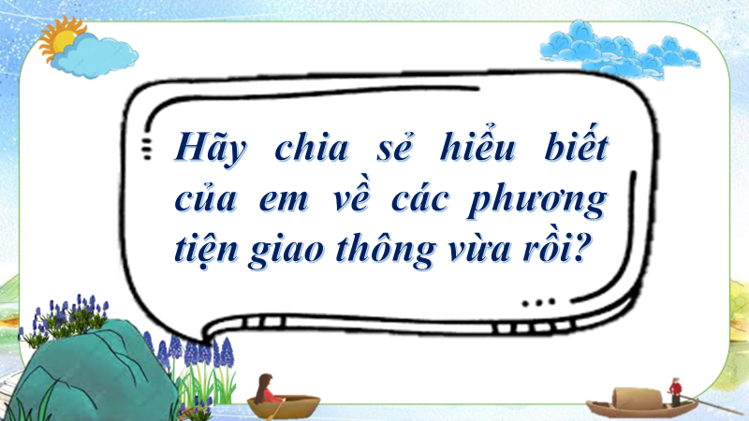
GV kết nối với nội dung của văn bản đọc – hiểu.
c. Sản phẩm: Câu trả lời của học sinh và lời chuyển dẫn của giáo viên.
d. Tổ chức thực hiện:
B1: Chuyển giao nhiệm vụ (GV)
- Chia lớp ra làm các đội chơi.
- Tổ chức trò chơi.
B2: Thực hiện nhiệm vụ
HS lắng nghe âm thanh phương tiện giao thông, quan sát hình ảnh và suy nghĩ cá nhân để dự đoán câu trả lời.
B3: Báo cáo, thảo luận
GV chỉ định đội chơi trả lời câu hỏi.
HS trả lời câu hỏi của trò chơi.
B4: Kết luận, nhận định (GV)
- Chốt đáp án và công bố đội giành chiến thắng.
- Kết nối vào nội dung đọc – hiểu văn bản.
2. HĐ 2: Hình thành kiến thức mới (114’)
2.1 Đọc – hiểu văn bản (59’)
I. TRẢI NGHIỆM CÙNG VĂN BẢN (15’)
Mục tiêu: [1]; [2]; [3]; [4]; [5]; [6]
Nội dung:
GV sử dụng KT chia sẻ nhóm đôi để tìm hiểu về tác giả, KT đặt câu hỏi để HS tìm hiểu văn bản.
HS dựa vào phiếu học tập đã chuẩn bị ở nhà để thảo luận nhóm cặp đôi và trả lời những câu hỏi của GV.
Tổ chức thực hiện |  | Sản phẩm
B1: Chuyển giao nhiệm vụ (GV)  - Chia nhóm cặp đôi (theo bàn).  - Yêu cầu HS mở phiếu học tập GV đã giao về nhà trên nhóm zalo (hoặc Padlet) và đổi phiếu cho bạn cùng nhóm để trao đổi, chia sẻ.  PHIẾU HỌC TẬP  Từ khoá Biểu hiện  Văn bản thông tin  Cước chú  Tài liệu tham khảo  Thuật ngữ  Phương tiện phi ngôn ngữ  (Phiếu học tập giao về nhà)  ? Trình bày những hiểu biết của em về văn bản thông tin?  B2: Thực hiện nhiệm vụ  - HS quan sát phiếu học tập của bạn, cùng nhau chia sẻ, trao đổi và thống nhất ý kiến.  B3: Báo cáo, thảo luận  - GV yêu cầu 1 vài cặp đôi báo cáo sản phẩm.  - HS đại điện cặp đôi trình bày sản phẩm. Các cặp đôi còn lại theo dõi, nhận xét và ghi chép kết quả thảo luận của các cặp đôi báo cáo.  B4: Kết luận, nhận định  HS: Những cặp đôi không báo cáo sẽ làm nhiệm vụ nhận xét, bổ sung cho cặp đôi báo cáo (nếu cần).  GV:  - Nhận xét thái độ làm việc và sản phẩm của các cặp đôi.  - Chốt kiến thức, chuyển dẫn sang mục sau  2. Tác phẩm  B1: Chuyển giao nhiệm vụ (GV)  a. Đọc  - Hướng dẫn đọc nhanh.  + Đọc giọng to, rõ ràng và lưu loát.  - Hướng dẫn cách đọc chậm (đọc theo thẻ).  + Đọc thẻ trước, viết dự đoán ra giấy.  + Đọc văn bản và đối chiếu với sản phẩm dự đoán.  - Cho học sinh thực hành đọc văn bản theo hướng dẫn.  b. Yêu cầu HS tiếp tục quan sát phiếu học tập đã chuẩn bị ở nhà và trả lời các câu hỏi còn lại:  ? Văn bản triển khai thông tin theo cách nào?  ? Đối tượng nào được giới thiệu trong văn bản?  ? Người viết chia đối tượng thành mấy loại? Trong mỗi loại lớn có những loại nhỏ nào?  ? Mục đích của văn bản là gì? Các nội dung trình bày trong văn bản đã làm sáng tỏ mục đích ấy như thế nào?  ? Có thể chia văn bản này ra làm mấy phần? Nêu nội dung của từng phần?  B2: Thực hiện nhiệm vụ  GV:  1. Hướng dẫn HS cách đọc và tóm tắt.  2. Theo dõi, hỗ trợ HS (nếu cần).  HS:  1. Đọc văn bản, các em khác theo dõi, quan sát bạn đọc.  2. Xem lại nội dung phiếu học tập đã chuẩn bị ở nhà.  B3: Báo cáo, thảo luận  GV yêu cầu HS trả lời, hướng dẫn, hỗ trợ HS (nếu cần).  HS:  - Trả lời các câu hỏi của GV.  - HS khác nhận xét, bổ sung cho bạn (nếu cần).  B4: Kết luận, nhận định (GV)  - Nhận xét thái đọc tập qua sự chuẩn bị của HS bằng việc trả lời các câu hỏi.  - Chốt kiến thức, cung cấp thêm thông tin (nếu cần) và chuyển dẫn sang đề mục sau. |  | 1. Tri thức đọc – hiểu  Từ khoá Biểu hiện  Văn bản thông tin Văn bản thông tin là văn bản được viết để truyền đạt thông tin, kiến thức. Bao gồm nhiều thể loại: thông báo, chỉ dẫn, mô tả công việc, … Thường trình bày một cách khách quan, trung thực, không có yếu tố hư cấu, tưởng tượng.  Cách triển khai Phân loại đối tượng  Cước chú lời giải thích ghi ở chân trang hoặc cuối văn bản về từ ngữ, kí hiệu hoặc xuất xứ của trích dẫn,…trong văn bản (có thể chưa rõ với người đọc)  Tài liệu tham khảo những tài liệu được người viết (người nói) xem xét, trích dẫn để làm rõ hơn nội dung, đối tượng được đề cập đến trong văn bản, giúp cho thông tin được trình bày trong văn bản thêm phong phú thuyết phục. Tài liệu tham khảo thường được ghi ở cuối bài viết hoặc cuối chương hay cuối sách.  Thuật ngữ từ ngữ biểu thị khái niệm khoa học, công nghệ, thường được sử dụng trong các văn bản khoa học, công nghệ.  Phương tiện phi ngôn ngữ Là tranh ảnh, hình vẽ, sơ đồ, bảng biểu, kí hiệu,…phối hợp với lời văn (phương tiện ngôn ngữ) để cung cấp thông tin cho người đọc.  2. Tác phẩm  a) Đọc và tóm tắt  - Cách đọc  b) Tìm hiểu chung  - Cách triển khai thông tin: phân loại đối tượng thành nhiều loại nhỏ để giới thiệu, giải thích.  - Đối tượng: các loại ghe, xuồng ở Nam Bộ  - Người viết chia đối tượng thành 2 loại lớn là ghe và xuồng.  - Nội dung: sự đa dạng, phong phú và đặc điểm riêng của các loại ghe, xuồng Nam Bộ.  - Mục đích của văn bản: giới thiệu về đặc điểm, giá trị của các loại ghe, xuồng ở Nam Bộ.  -> Triển khai từ khái quái đến cụ thể, chi tiết.  - Bố cục: 4 phần  - Phần 1: Từ đầu đến “chia thành nhiều loại”  Sự đa dạng của các loại ghe xuồng ở Nam Bộ  - Phần 2: Tiếp theo đến “trong giới thương hồ”  Tác giả giới thiệu các loại xuồng và đặc điểm của từng loại  - Phần 3: Tiếp theo đến “Bình Đại (Bến Tre) đóng.  Tác giả giới thiệu các loại ghe và đặc điểm của từng loại  - Phần 4: Còn lại.  Giá trị của các loại ghe, xuồng đối với kinh tế và văn hóa của người dân Nam Bộ.
II. SUY NGẪM VÀ PHẢN HỒI (44’)
1. Ghe xuồng ở Nam Bộ (20’)
Mục tiêu: [1]; [2]; [3]; [7]
Nội dung:
GV sử dụng KT khăn phủ bàn để tìm hiểu về ghe xuồng Nam Bộ ở đoạn 1.
HS làm việc cá nhân, làm việc nhóm để hoàn thành phiếu học tập và trình bày sản phẩm.
Tổ chức thực hiện | Sản phẩm
B1: Chuyển giao nhiệm vụ (GV)  - Chia nhóm lớp.  - Hỏi: Phần 1 cho thấy bài viết sẽ triển khai ý tưởng và thông tin theo cách nào?  - Giao nhiệm vụ: hoàn thiện phiếu học tập số 2 bằng cách trả lời các câu hỏi 1, 2, 3.  - Thời gian: 7 phút  Ghe xuồng ở Nam Bộ  Biểu hiện  Ghe xuồng  Tiêu chí phân loại  Nhận xét  * GV gợi ý bằng cách chiếu đoạn trích trên màn hình, kết họp hình ảnh phương tiện giao thông.  1. Tác giả nhận xét như thế nào về ghe xuồng Nam Bộ?  2. Các tiêu chí phân loại ghe xuồng là gì?  3. Em biết những phương tiện đi lại nào mang tính đặc trưng của người dân ở mỗi vùng miền trên đất nước ta? Trong số đó, em thích phương tiện nào nhất? Vì sao?  Dự kiến tình huống khó khăn: HS gặp khó khăn trong câu hỏi số 2.  Tháo gỡ: (GV gợi ý HS bằng cách hướng dẫn các em đọc câu văn: “Căn cứ vào….nhiều loại”).  B2: Thực hiện nhiệm vụ  HS  - Quan sát những chi tiết trong SGK (GV đã chiếu trên màn hình).  - Đọc đoạn văn: “Ghe xuồng Nam Bộ… nhiều loại”).  GV hướng dẫn HS chú ý đoạn 1 (đặc biệt là câu văn: “Căn cứ vào….nhiều loại”.  B3: Báo cáo, thảo luận  GV:  - Yêu cầu HS trình bày.  - Hướng dẫn HS trình bày (nếu cần).  HS:  - Đại diện một nhóm trình bày sản phẩm.  - HS còn lại theo dõi, quan sát, nhận xét, bổ sung cho nhóm bạn (nếu cần).  B4: Kết luận, nhận định (GV)  - Nhận xét câu trả lời của HS.  - Chốt kiến thức, bình giảng và chuyển dẫn sang mục sau. | Ghe xuồng ở Nam Bộ  Biểu hiện  Ghe xuồng - Nhiều kiểu loại, nhiều tên gọi khác nhau.  Tiêu chí phân loại - Đặc điểm sản xuất. - Chức năng sử dụng. - Phương thức hoạt động.  -> Sự đa dạng của các loại ghe xuồng ở Nam Bộ.  -> bài viết triển khai ý tưởng và thông tin theo cách thuyết minh. Tác giả căn cứ vào các tiêu chí cụ thể để phân chia ghe xuồng Nam Bộ.
2. Phân loại và đặc điểm của ghe xuồng Nam Bộ (24’)
Mục tiêu: [1]; [2]; [3]; [8]
Nội dung:
GV sử dụng KT đặt câu hỏi, KT thảo luận cặp đôi để HS tìm hiểu về Phân loại và đặc điểm của ghe xuồng Nam Bộ ở phần 2, 3.
HS làm việc cá nhân, thảo luận cặp đôi để hoàn thành nhiệm vụ và báo cáo sản phẩm.
Tổ chức thực hiện | Sản phẩm
Thao tác 1: Xuồng Nam Bộ  B1: Chuyển giao nhiệm vụ (GV)  - Hỏi: Trong phần 2 có mấy đối tượng được nhắc đến?  - Chia nhóm cặp đôi.  - Phát phiếu học tập và giao nhiệm vụ cho các nhóm  * Xuồng Nam Bộ  Phân loại Đặc điểm  Nhận xét  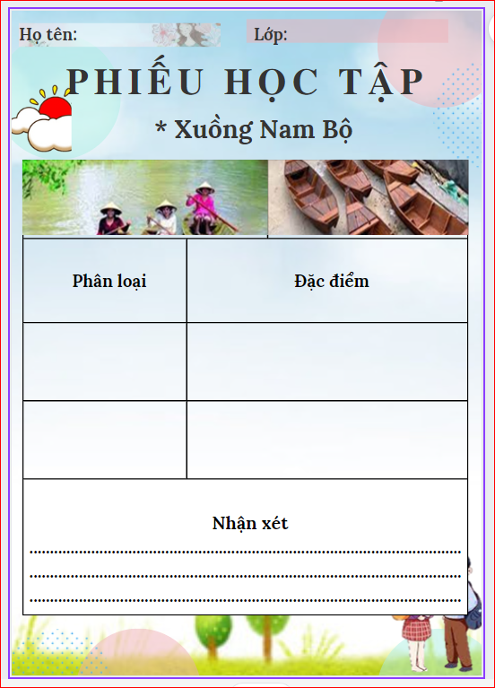  B2: Thực hiện nhiệm vụ  HS: làm việc cá nhân, làm việc nhóm cặp đôi để hoàn thành nhiệm vụ học tập.  GV:  - Dự kiến KK: HS khó đưa ra nhận xét về đối tượng.  - Tháo gỡ KK bằng cách đặt câu hỏi phụ (Qua việc tác giả trình bày về sáu đối tượng, em có nhận xét gì về xuồng Nam Bộ).  B3: Báo cáo, thảo luận  GV:  - Yêu cầu HS trình bày.  - Hướng dẫn HS trình bày (nếu cần).  HS  - Đại diện 1 nhóm lên trình bày sản phẩm.  - Các nhóm cặp đôi khác theo dõi, quan sát, nhận xét, bổ sung cho cặp đôi báo cáo (nếu cần).  B4: Kết luận, nhận định (GV)  - Nhận xét về thái độ làm việc, ý kiến nhận xét và sản phẩm của các cặp đôi.  - Chốt kiến thức lên màn hình, chuyển dẫn sang nội dung sau.  Thao tác 2: Ghe Nam Bộ  B1: Chuyển giao nhiệm vụ (GV)  - Hỏi: Trong phần 3 giới thiệu về loại phương tiện gì? Chú ý các loại nhỏ trong đó.  - Chia nhóm cặp đôi.  - Phát phiếu học tập và giao nhiệm vụ cho các nhóm  * Ghe Nam Bộ  Phân loại Đặc điểm  Nhận xét  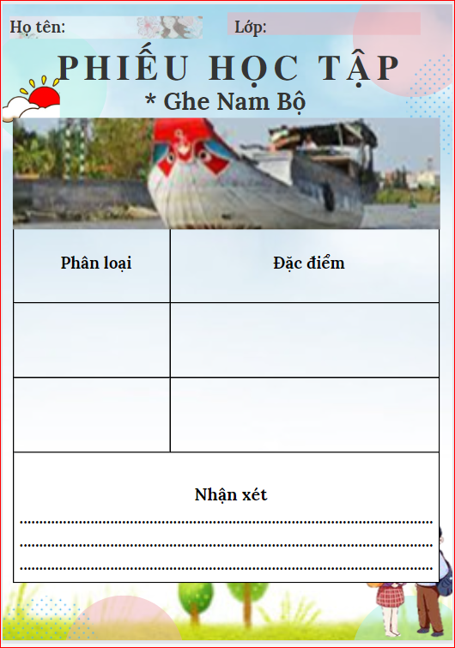  B2: Thực hiện nhiệm vụ  HS: làm việc cá nhân, làm việc nhóm cặp đôi để hoàn thành nhiệm vụ học tập.  GV:  - Dự kiến KK: HS khó đưa ra nhận xét về nhân vật Mon.  - Tháo gỡ KK bằng cách đặt câu hỏi phụ  ? Người viết đã chọn cách nào để triển khai ý tưởng và thông tin trong văn bản? Chỉ ra những biểu hiện cụ thể và hiệu quả của cách triển khai ấy.  ? Các cước chú (“tam bản”, “chài”) và tài liệu tham khảo trong văn bản có mục đích gì? Em thấy có cần chú thích thêm những từ ngữ, kí hiệu nào khác trong văn bản không?  B3: Báo cáo, thảo luận  GV:  - Yêu cầu HS trình bày.  - Hướng dẫn HS trình bày (nếu cần).  HS  - Đại diện 1 nhóm lên trình bày sản phẩm.  - Các nhóm cặp đôi khác theo dõi, quan sát, nhận xét, bổ sung cho cặp đôi báo cáo (nếu cần).  B4: Kết luận, nhận định (GV)  - Nhận xét về thái độ làm việc, ý kiến nhận xét và sản phẩm của các cặp đôi.  - Chốt kiến thức lên màn hình, chuyển dẫn sang nội dung sau. | * Xuồng Nam Bộ  Xuồng: thuyền nhỏ không có mái che, thường đi kèm theo thuyền lớn hoặc tàu thuỷ.  Phân loại Đặc điểm  Xuồng ba lá - Chiều dài trung bình 4m, rộng 1m. - Làm bằng ba tấm ván gỗ dài ghép lại - Dùng sào nạng và bơi chèo để đi lại.  Xuồng tam bản - Giống như ghe câu, nhưng lớn hơn, có 4 bơi chèo, dùng để chuyên chở nhẹ. - Có loại thon dài, lại thêm mui ống, dáng đẹp. - Số lượng tấm ván be không chỉ có 3 mà có thể là 5, 7, hoặc 9 tấm.  Xuồng vỏ gòn - Kích thước nhỏ, kết cấu đơn giản (giàn đà, cong và ván be), kiểu dáng gọn nhẹ, chủ yếu để đi lại, chuyên chở, trao đổi, buôn bán.  Xuồng độc mộc - Do người Khơme làm bằng cách chẻ dọc thân cây thốt nốt, khoét rỗng ruột hoặc mua xuồng độc mộc thân gỗ sao, sến ở Campu chia và Lào.  Xuồng máy - Gắn máy nổ và chân vịt như xuồng máy đuôi tôm là loại phương tiện rất “cơ động”, phổ biến ở vùng sông nước này, nhất là trong giới thương hồ.  Nghệ thuật: Liệt kê.  Nội dung: Nhấn mạnh sự đa dạng của xuồng Nam B.  * Ghe Nam Bộ  Ghe dùng để vận chuyển hàng hóa thường là những chiếc ghe có kích thước lớn, sức chở nặng, đi được đường dài.  Phân loại Đặc điểm  Ghe bầu - Là loại ghe lớn nhất, mũi và lái nhọn, bụng phình to, có tải trọng tương đối lớn, chạy buồm (từ 1 đến 3 buồm), lướt sóng tốt và đi nhanh, có nhiều chèo để đi sông và đi biển dài ngày. thường dùng đi đường biển.  Ghe lồng - Loại ghe lớn, đầu mũi dài, có mui che mưa nắng, lòng ghe được ngăn thành từng khoang nhỏ để chứa các loại hàng hóa khác nhau. Dùng vận chuyển hàng hóa đi dọc bờ biển.  Ghe chài - Có mui rất kiên cố, gồm nhiều mảnh gỗ ghép lại, có hai tầng. - Ghe được chia làm hai phần. - Thường có cả chục người chèo - Dùng tàu kéo ghe chài, dùng cho người đi buôn bán xa, dài ngày, dùng chở lúa gạo, than củi. -> to và chở được nhiều nhất  Ghe cào tôm - Đầu mũi lài và khá phẳng, có bánh lái gặp bên hông, dáng nhỏ. - Thường dùng cào tôm vào ban đêm.  Ghe ngo - loại ghe nhiều màu sắc của dân tộc Khơme. - thường dùng trong bơi đua trong các lễ hội. - Ghe làm bằng cây sao, dài 10m trở lên; không mui, ở đầu mũi chạm hình rồng, rắn, phụng, lân hoặc voi, sư tử, ó biển. - Mỗi chiếc có thể chở từ 20 đến 40 tay chèo.  Ghe hầu - Sang hơn ghe điệu, dành cho cai tổng, tri phủ, tri huyện. - Ban đêm ghe thắp sáng để báo hiệu cho biết là ghe của quan.  Ngoài ra, ở mỗi địa phương cũng có những loại ghe phù hợp với điều kiện sông nước và nhu cầu sản xuất, đi lại trong vùng. Ghe câu Phú Quốc, ghe cửa Bà Rịa, Ghe lưới rùng Phước Hải….  Nghệ thuật: Liệt kê, miêu tả.  Nội dung: giới thiệu về ghe.  triển khai thông tin theo cách phân loại.  - Các cước chú (“tam bản”, “chài”) trong văn bản có mục đích giải thích cho từ ngữ trong văn bản có thể chưa rõ cho người đọc.  - Tài liệu tham khảo có mục đích khẳng định các nội dung trong văn bản được tác giả nghiên cứu, tìm hiểu cặn kẽ, đồng thời giúp độc giả có thể tìm đọc các tài liệu đó để mở rộng thêm kiến thức.  - Chọn cách thuyết minh, giới thiệu để triển khai ý tưởng và thông tin trong văn bản.  + Giới thiệu cho người đọc hình dung được hình dáng, cách chế tạo các loại ghe, xuồng.  + Thuyết minh về công dụng và sự hiệu quả của từng loại ghe, xuồng đối với đời sống của nhân dân vùng Nam Bộ.
3. Giá trị của ghe, xuồng Nam Bộ
Mục tiêu: [1]; [2]; [7]; [8]
Nội dung:
GV sử dụng KT đặt câu hỏi, KT khăn phủ bàn để tìm hiểu về giá trị của ghe, xuồng Nam Bộ trong cuộc sống của người dân Nam Bộ ngày nay và mai sau.
HS làm việc cá nhân, thảo luận nhóm để hoàn thành nhiệm vụ và báo cáo sản phẩm.
Tổ chức thực hiện | Sản phẩm
B1: Chuyển giao nhiệm vụ (GV)  - GV phát phiếu học tập số 4 (phụ lục đi kèm).  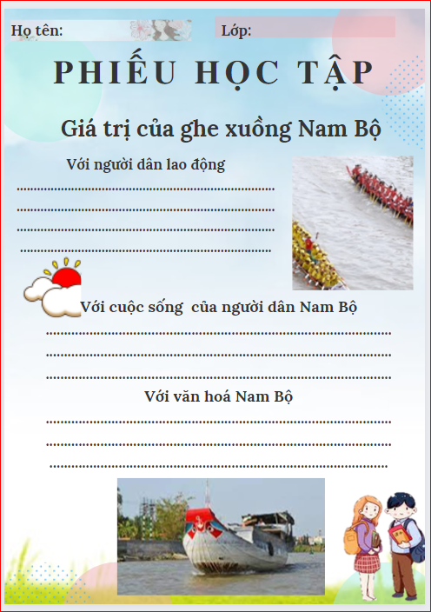  - Giao nhiệm vụ cho các nhóm:  ? Qua văn bản, em có nhận xét gì về ghe, xuồng nói riêng và các phương tiện đi lại ở Nam Bộ nói chung?  ? Tìm hiểu thêm từ nhiều nguồn thông tin khác nhau để nêu một số nét thay đổi về phương tiện đi lại, vận chuyển hiện nay của vùng sông nước Nam Bộ?  B2: Thực hiện nhiệm vụ  HS đọc vb và tìm chi tiết trong tác phẩm.  GV hướng dẫn HS tìm chi tiết (nếu cần).  B3: Báo cáo, thảo luận  GV yêu cầu HS báo cáo, GV nhận xét, đánh giá và hướng dẫn HS trình bày ( nếu cần).  HS:  - Báo cáo sản phẩm của nhóm mình.  - Nhóm khác theo dõi, nhận xét và bổ sung (nếu cần) cho nhóm bạn.  B4: Kết luận, nhận định (GV)  - Nhận xét thái độ và kết quả làm việc của nhóm.  - Chốt kiến thức, bình giảng và chuyển dẫn sang mục sau. | + Là công cụ được người dân lao động sáng tạo bằng trí óc thông minh.  + Là công cụ có công dụng lớn đối với đời sống của bà con nhân dân.  + Mang theo giá trị văn hóa của vùng, miền.
III. TỔNG KẾT (5’)
Mục tiêu: [1]; [2]; [8]
Nội dung:
- GV sử dụng KT đặt câu hỏi, tổ chức hoạt động nhóm cho HS.
- HS làm việc cá nhân, thảo luận nhóm và báo cáo sản phẩm.
III. TỔNG KẾT
Mục tiêu: [2]; [3]
Nội dung:
GV sử dụng KT đặt câu hỏi để khái quát giá trị nghệ thuật, nội dung và những điều rút ra từ văn bản.
HS làm việc cá nhân để trả lời câu hỏi của giáo viên.
Tổ chức thực hiện | Sản phẩm
B1 Chuyển giao nhiệm vụ (GV)  ? Nêu những biện pháp nghệ thuật được sử dụng trong văn bản?  ? Nội dung chính của văn bản “Ghe xuồng Nam Bộ”?  ? Sau khi học xong văn bản “Ghe xuồng Nam Bộ”, em học tập được điều gì về cách lựa chọn đối tượng, về triển khai?  B2: Thực hiện nhiệm vụ  HS suy nghĩ cá nhân và ghi câu trả lời ra giấy.  GV hướng theo dõi, quan sát HS làm việc cá nhân, hỗ trợ (nếu HS gặp khó khăn).  B3: Báo cáo, thảo luận  HS báo cáo kết quả làm việc cá nhân, HS khác theo dõi, nhận xét và bổ sung cho bạn (nếu cần).  GV hướng dẫn và yêu cầu HS trình bày, nhận xét, đánh giá chéo giữa các HS.  B4: Kết luận, nhận định  - GV nhận xét thái độ và kết quả làm việc của HS.  - Chốt nội dung phần tổng kết lên màn hình và chuyển dẫn sang nội dung sau. | 1. Nghệ thuật  - Sử dụng ngôn ngữ giản dị.  - Miêu tả đặc sắc đối tượng.  - Liệt kê: nhấn mạnh sự phong phú và đa dạng của đối tượng.  2. Nội dung  - Cung cấp tri thức về phương tiện giáo thông đặc trưng của vùng Nam Bộ.  - Qua đó ca ngợi giá trị của ghe , xuồng trong cuộc sống của người dân vùng sông nước Nam Bộ.  3. Những điều rút ra từ tác phẩm  a) Về cách lựa chọn đối tượng khi thông tin  - Đối tượng đặc trưng của vùng miền, gần gũi với cuộc sống của người dân vùng miền đó.  b) Về cách triển khai  - Triển khai văn bản theo trật tự phân loại đối tượng.  -> Giúp cho bài viết logic, rõ ràng người đọc đễ tiếp cận hơn.  c) Về lựa chọn Cước chú và tài liệu tham khảo  - Lựa chọn những cước chú và tài liệu tham khảo phù hợp.
2.2 Viết kết nối với đọc (10’)
Mục tiêu: [3]; [8]
Nội dung: Hs viết đoạn văn
Sản phẩm: Đoạn văn của HS sau khi đã được GV góp ý sửa.
Tổ chức thực hiện
B1: Chuyển giao nhiệm vụ (GV):
Viết đoạn văn (từ 5 – 12 dòng) tóm tắt văn bản “Ghe xuồng Nam Bộ”.
B2: Thực hiện nhiệm vụ: HS viết đoạn văn, GV theo dõi, hỗ trợ (nếu cần).
B3: Báo cáo, thảo luận: HS đọc đoạn văn, những HS khác theo dõi, nhận xét…
B4: Kết luận, nhận định (GV)
- Nhận xét và chỉnh sửa đoạn văn (nếu cần).
- Chiếu (đọc) đoạn văn mẫu.
Ghe xuồng là phương tiện đi lại đặc trưng của vùng sông nước Nam Bộ. Xuồng là thuyền nhỏ không có mái che, thường đi kèm theo thuyền lớn hoặc tàu thuỷ. Các loại phổ biến như xuồng ba lá, xuồng năm lá, tam bản, xuồng vỏ gòn, xuồng độc mộc, xuồng máy… Ghe dùng để vận chuyển hàng hóa thường là những chiếc ghe có kích thước lớn, sức chở nặng, đi được đường dài. Rất đa dạng với nhiều loại xuồng khác nhau và mục đích sử dụng khác nhau. Ngoài ra, ở mỗi địa phương cũng có những loại ghe phù hợp với điều kiện sông nước và nhu cầu sản xuất, đi lại trong vùng. Ghe xuồng ở Nam Bộ vừa là một loại phương tiện giao thông vô cùng hữu hiệu, vừa ẩn chứa bên trong những giá trị văn hóa vô cùng độc đáo. Dù sau này khoa học kĩ thuật phát triển thì ghe, xuồng vẫn giữ vị trí quan trọng ở mảnh đất này.
3. HĐ 3: Luyện tập (16’)
a) Mục tiêu: Vận dụng kiến thức của bài học vào việc làm bài tập cụ thể.
b) Nội dung: HS hoạt động cá nhân làm bài tập của GV giao.
c) Sản phẩm: Đáp án đúng của bài tập .
d) Tổ chức thực hiện
B1: Chuyển giao nhiệm vụ: Giáo viên giao bài tập cho HS
- Em biết những phương tiện đi lại nào mang tính đặc trưng của người dân ở mỗi vùng miền trên đất nước ta? Trong số đó, em thích phương tiện nào nhất? Vì sao?
B2: Thực hiện nhiệm vụ
GV:
- Hướng dẫn tìm kiếm truyện đồng thoại và chỉ ra yếu tố đồng thoại trong văn bản.
- Hỗ trợ HS liệt kê các sự việc, đóng vai nhân vật để kể lại câu chuyện
HS:
- Kể tên những phương tiện giao thông mang tính đặc trưng của mỗi vùng miền.
- Nêu phương tiện mà bản thân yêu thích, giải thích vì sao.
B3: Báo cáo, thảo luận:
- GV yêu cầu HS trình bày sản phẩm của mình.
- HS trình bày, theo dõi, nhận xét, đánh giá và bổ sung cho bài của bạn (nếu cần).
B4: Kết luận, nhận định: GV đánh giá bài làm của HS bằng điểm số.
4. HĐ 4: Vận dụng
a) Mục tiêu: HS vận dụng kiến thức bài học vào giải quyết tình huống trong thực tiễn.
b) Nội dung: GV giao nhiệm vụ, HS thực hiện nhiệm vụ.
c) Sản phẩm: Bài học mà HS rút ra sau khi đọc – hiểu xong văn bản “Ghe xuồng Nam Bộ”.
d) Tổ chức thực hiện
B1: Chuyển giao nhiệm vụ (GV)
? Từ bài học, em rút ra cho mình bài học gì về giữ gìn văn hoá địa phương của các vùng miền?
B2: Thực hiện nhiệm vụ
GV hướng dẫn HS xác nhiệm vụ và chiếu một số clip về thái độ của người dân vùng sông nước khi tham gia giao thông.
+ Clip 1: https://www.youtube.com/watch?v=P0whtf0IQ6U Clip về chợ nổi Nam Bộ.
+ Clip 2: https://www.youtube.com/watch?v=GP9qhNefcRw
HS đọc, xác định yêu cầu của bài tập và quan sát những bức tranh ảnh/ clip giáo viên trình chiếu.
B3: Báo cáo, thảo luận
GV hướng dẫn các em cách nộp sản phẩm (trả lời ngắn nếu còn thời gian, viết đoạn văn rồi đăng lên Padlet hoặc Linoit.
HS nộp sản phẩm cho GV qua hệ thống CNTT mà GV hướng dẫn.
B4: Kết luận, nhận định (GV)
- Nhận xét ý thức làm bài của HS (HS nộp bài không đúng qui định (nếu có).
- Giáo viên giao nhiệm vụ về nhà.
+ Đọc và học kĩ nội dung văn bản “Ghe xuồng Nam Bộ”
+ Giao phiếu học tập và yêu cầu HS đọc lướt, đọc theo thẻ văn bản “Tầm soát phương tiện giao thông”.
********************************
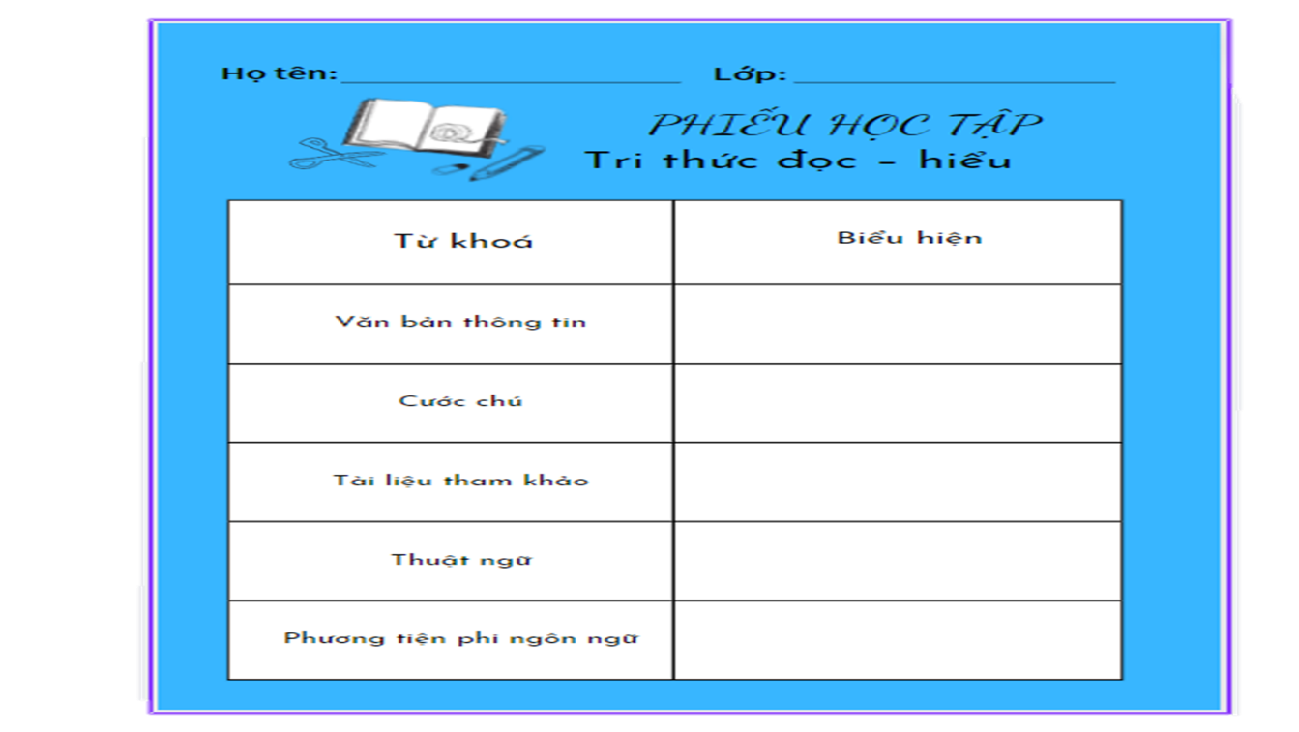
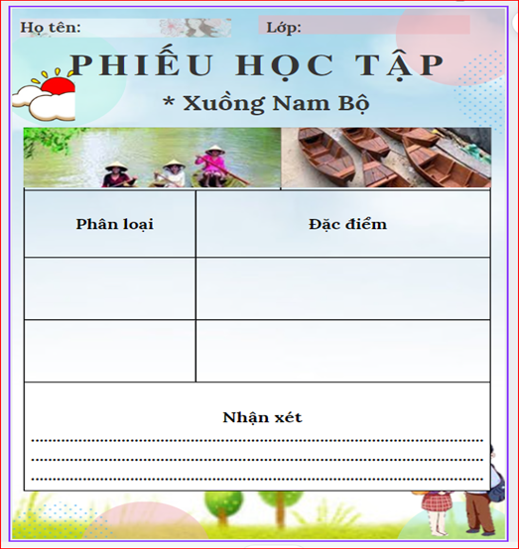
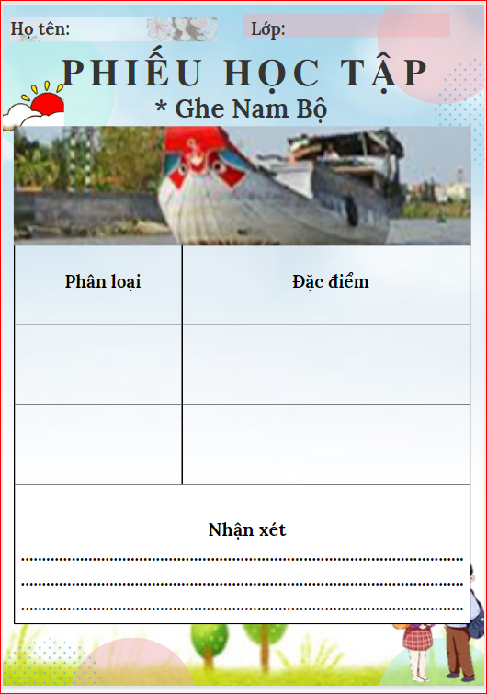

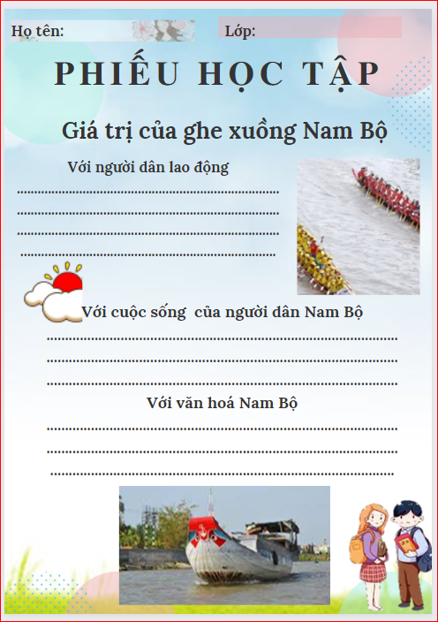

Ngày soạn: 8/06/2022
Ngày giảng:7A
BÀI 10: VĂN BẢN THÔNG TIN
Tiết:............

Đọc hiểu văn bản
TỔNG KIỂM SOÁT PHƯƠNG TIỆN GIAO THÔNG
(Thời gian thực hiện: 02 tiết)

I. MỤC TIÊU
1. Về kiến thức:
- Học sinh biết được tình hình giao thông và các vi phạm của người tham gia giao thông ở nước ta trong thời gian gần đây.
- Hiểu nguyên nhân của các vi phạm và bài học rút ra khi tham gia giao thông.
- Biết được cách thể hiện văn bản thông tin dưới dạng đồ họa thông tin: cách trình bày, lựa chọn hình ảnh, sa pô; cách đọc một đồ họa thông tin.
2. Về năng lực
* Năng lực chung
- Năng lực giao tiếp, năng lực hợp tác, năng lực tự quản bản thân, năng lực giải quyết vấn đề, năng lực tư duy ngôn ngữ, tự học, hợp tác, năng lực tìm kiếm và xử lí thông tin.
* Năng lực đặc thù
- Nhận biết được một số yếu tố hình thức (từ ngữ, nhan đề, bố cục, sa pô, hình ảnh, cách triển khai,..), nội dung (đề tài, chủ đề, ý nghĩa, thái độ, tình cảm người viết,...) thể hiện qua văn bản
- Phân tích được những đặc sắc về nội dung, nghệ thuật của văn bản
- Về phẩm chất:
- Nhân ái: biết đề cao, trân trọng giá trị văn hóa của dân tộc; biết ơn, trân quý những người có công với đất nước, dân tộc.
- Chăm học, chăm làm: có ý thức vận dụng bài học rút ra từ văn bản vào các tình huống, hoàn cảnh thực tế đời sống của bản thân.
-Trách nhiệm: hành động có trách nhiệm với chính mình, có trách nhiệm với đất nước khi hiểu được giá trị văn hóa được gợi lên từ văn bản, bài hát.
II. THIẾT BỊ DẠY HỌC VÀ HỌC LIỆU
1. Thiết bị: Máy chiếu, máy tính, bảng phụ
2. Học liệu: Sgk, kế hoạch bài dạy, sách tham khảo, phiếu học tập, bài báo cáo nhóm của HS....
III. TIẾN TRÌNH DẠY HỌC
1. HĐ 1: Xác định vấn đề (7 phút)
Hoạt động 1: Xác định vấn đề
a) Mục tiêu: HS trình bày hiểu biết về một nhạc phẩm quen thuộc, từ đó có tâm thế hào hứng và nhu cầu tìm hiểu văn bản.
b) Nội dung: HS lắng nghe bài hát, trả lời câu hỏi gợi dẫn định hướng nội dung bài học.
c) Sản phẩm: Câu trả lời của học sinh
d) Tổ chức thực hiện:
Bước 1: Chuyển giao nhiệm vụ học tập
- GV cho HS xem 1 đoạn video và trả lời một số yêu cầu: https://www.youtube.com/watch?v=LjZPrPdyL-0 và yêu cầu HS trả lời câu hỏi:
? 1. Tập trung xem video và cho cô biết cảm nhận của em lúc này?
? 2. Qua quan sát, em thấy được những phương tiện giao thông nào? Và các vấn đề gì đã xảy ra trong video?
Bước 2: Thực hiện nhiệm vụ học tập
- Giáo viên: hướng dẫn học sinh trả lới câu hỏi, gợi ý nếu cần
- Học sinh làm việc cá nhân, suy nghĩ, trả lời.
Bước 3: Báo cáo, thảo luận
- Học sinh lần lượt trình bày các câu trả lời.
- Giáo viên: Quan sát, theo dõi quá trình học sinh thực hiện, gợi ý nếu cần
Bước 4: Kết luận, nhận định
- Học sinh nhận xét, bổ sung, đánh giá
- Giáo viên nhận xét, đánh giá
2. HĐ 2: Hình thành kiến thức mới (55’)
I. TRẢI NGHIỆM CÙNG VĂN BẢN (7’)
Mục tiêu: Giúp HS nắm được những thông tin chính về văn bản: xuất xứ, đề tài.
Nội dung: Giáo viên hướng dẫn học sinh quan sát SGK và tìm thông tin.
Tổ chức thực hiện | Sản phẩm
B1: Chuyển giao nhiệm vụ:  GV: Giao nhiệm vụ cho HS chuẩn bị bài ở nhà theo các yêu cầu ở phiếu học tập số 1  Trên lớp: GV cho HS trao đổi kết quả chuẩn bị ở nhà với bạn cùng bàn.  1. Quan sát vào văn bản, các em hình thức trình bày của văn bản có gì đặc biệt?  2. Em hiểu Đồ họa thông tin là gì?  3. Nêu những hiểu biết của em về tác phẩm?  (xuất xứ, thể loại, phương thức biểu đạt chính)  B2: Thực hiện nhiệm vụ  - H: chuẩn bị bài ở nhà theo yêu cầu câu hỏi trong phiếu học tập.  - HS trao đổi với các bạn trong nhóm bàn thống nhất ý kiến.  - Trả lời câu hỏi của GV  GV: Kiểm tra sự chuẩn bị bài của HS.  Hướng theo dõi, quan sát, hỗ trợ học sinh thực hiện nhiệm vụ.  B3: Báo cáo, thảo luận  - Học sinh trình bày các câu trả lời.  - Giáo viên: Quan sát, theo dõi quá trình học sinh thực hiện, gợi ý nếu cần.  B4: Kết luận, nhận định  1. Văn bản có nhiều hình ảnh minh họa và màu sắc sinh động, bắt mắt, các câu văn cũng rất ngắn gọn.  2. Đồ họa thông tin: Đồ họa thông tin (tiếng Anh: infographic, là từ ghép của Information graphic), là sự kết hợp thông tin ngắn gọn với hình ảnh minh họa và màu sắc sinh động, bắt mắt để có thể truyền đạt thông tin nhanh và rõ ràng hơn.  Mục đích chính của thiết kế Infographic là nhằm trình bày thông tin sao cho trở nên gọn gàng, súc tích, dễ nắm bắt và thu hút được sự quan tâm, chú ý của người đọc, người xem hơn. Chúng ta có thể sử dụng hình thức thiết kế này để chuẩn bị những bản báo cáo, tường trình thông tin hoặc làm những tấm poster, quảng cáo.  + Giới thiệu một số đồ họa thông tin  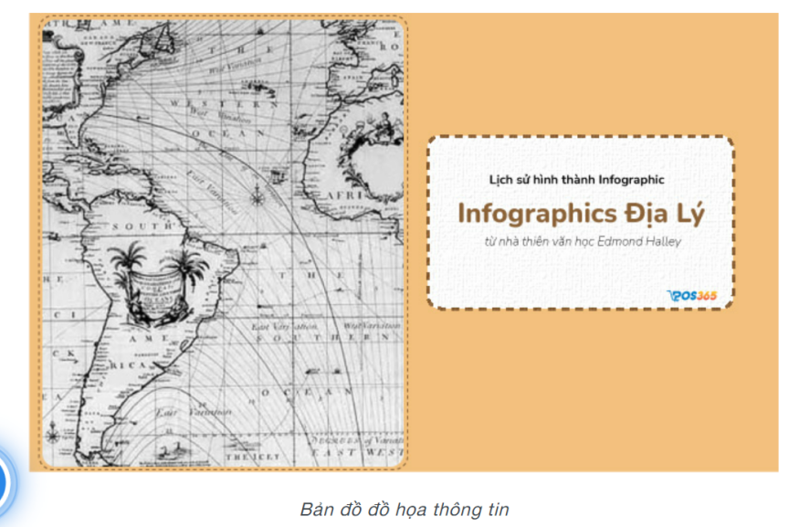  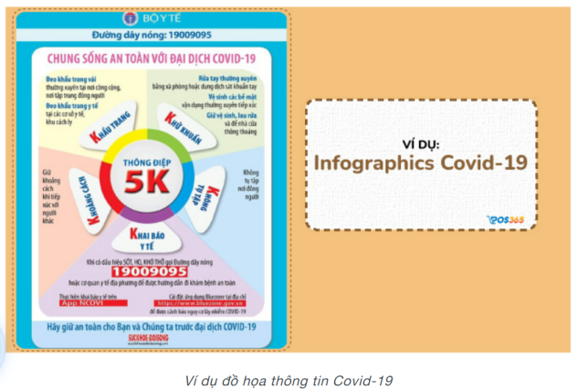  3. Tác phẩm:  - Xuất xứ: Cục cảnh sát giao thông, Bộ công an  - Thể loại: văn bản thông tin  - Phương thức biểu đạt chính: thuyết minh.  B1: Chuyển giao nhiệm vụ:  ? Em hãy xác định bố cục của văn bản này?  B2: Thực hiện nhiệm vụ  HS thực hiện nhiệm vụ:  - 2 phút hoạt động cặp đôi chia sẻ  GV:  - Theo dõi, quan sát HS hoạt động của HS  - Hỗ trợ, tháo gỡ khó khăn cho HS nếu cần  B3: Báo cáo, thảo luận  - Yêu cầu HS trả lời, báo cáo sản phẩm của nhóm cặp đôi  - Yêu cầu HS nhận xét, đánh giá cặp đôi bạn  B4: Kết luận, nhận định  - Báo cáo sản phẩm nhóm; | I. TRẢI NGHIỆM CÙNG VĂN BẢN  1. Đồ họa thông tin: là sự kết hợp thông tin ngắn gọn với hình ảnh minh họa và màu sắc sinh động, bắt mắt để có thể truyền đạt thông tin nhanh và rõ ràng hơn.  2. Văn bản:  a.Xuất xứ: Cục cảnh sát giao thông, Bộ công an  b. Thể loại: văn bản thông tin  - Phương thức biểu đạt chính: thuyết minh.  c. Bố cục: 2 Phần  Phần 1: Nhan đề  Phần 2: Nội dung văn bản:  - Các trường hợp vi phạm bị xử phạt  - Các lỗi vi phạm phổ biến
II. ĐỌC & TÌM HIỂU CHI TIẾT VB (40’)
1. ND 1: Nhan đề
Mục tiêu: Giúp HS nắm được những thông tin chính thể hiện trong nhan đề
Nội dung: Giáo viên hướng dẫn học sinh quan sát nhan đề của văn khai thác thông tin và cách trình bày nhan đề của văn bản đồ họa
Tổ chức thực hiện |  | Sản phẩm
B1: Chuyển giao nhiệm vụ:  Em hiểu kiểm soát là gì?  ? Phương tiện giao thông là gì?  ? Phương tiện giao thông đường bộ gồm những loại phương tiện nào?  Trò chơi: Ai nhanh hơn  - Luật chơi: Hs nghe đoạn nhạc có nhắc đến các phương tiện giao thông đường bộ (https://www.youtube.com/watch?v=LUzViB8qEWM) 02 học sinh sẽ thi xem ai viết ra được nhiều phương tiện hơn người đó sẽ chiến thắng thời gian viết là 1 phút.  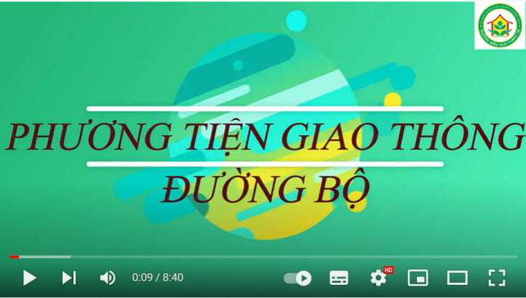  B2: Thực hiện nhiệm vụ  - HS làm việc cá nhân suy nghĩ, trả lời.  - Giáo viên: Quan sát, theo dõi quá trình học sinh thực hiện, gợi ý nếu cần.  B3: Báo cáo, thảo luận  - Kiểm soát là quá trình xác định thành quả đạt được trên thực tế và so sánh với những tiêu chuẩn nhằm phát hiện sự sai lệch và nguyên nhân sự sai lệch, trên cơ sở đó đưa ra biện pháp điều chỉnh sự sai lệch để đảm bảo tổ chức đạt được mục tiêu  - Phương tiện giao thông đường bộ là các phương tiện di chuyển, đi lại công khai trên các con đường, phương tiện giao thông đường bộ gồm toàn bộ các phương tiện như ô tô, xe máy, máy kéo, rơ moóc, sơ mi rơ moóc được kéo bở iô tô, máy kéo,… Các loại mô tô hai bánh, ba bánh, xe gắn máy bao gồm cả xe máy điện và các loại xe tương tự khác.  - Học sinh kể tên một số loại phương tiện giao thông đường bộ.  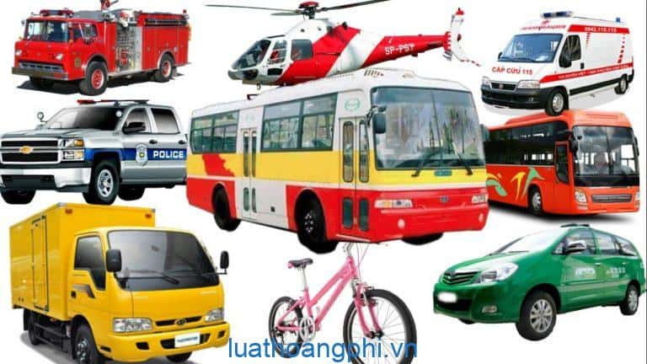  B4: Kết luận, nhận định  Bước 1: Chuyển giao nhiệm vụ:  - GV giao nhiệm vụ cho HS thông qua câu hỏi:  - Nhan đề cung cấp thông tin chính là gì?  - Nhan đề văn bản được trình bày như thế nào?  - Qua nhan đề của văn bản em hiểu được điều gì?  Bước 2: Thực hiện nhiệm vụ  - HS làm việc cá nhân, suy nghĩ, trả lời.  - HS hình thành kĩ năng khai thác văn bản  - Giáo viên: Quan sát, theo dõi quá trình học sinh thực hiện, gợi ý nếu cần  Bước 3: Báo cáo, thảo luận  - Nhan đề cung cấp số lượng xử phạt người điều khiển các phương tiện giao thông vi phạm: 401 000  - Thời gian thống kê số liệu: 15/05 - 14/06  - Nhan đề được in đậm, cỡ chữ to, màu sắc bắt mắt, ngắn gọn, ấn tượng bởi số liệu cụ thể, nêu nội dung chính của toàn bộ văn bản đồ họa.  --> thu hút, tạo chú ý người đọc, người đọc dễ dàng nhận biết nội dung qua nhan đề, thấy được tính nghiêm trọng về việc người vi phạm an toàn giao thông ngày càng nhiều. |  | II. ĐỌC & TÌM HIỂU CHI TIẾT VB  1.Nhan đề:  Với hình thức trình bày ấn tượng, nổi bật, nhan đề của văn bản đã nêu rõ nội dung thông tin văn bản đồ họa thể hiện sự cấp bách và nghiêm trọng của tình hình giao thông hiện nay.
2. ND 2: Nội dung
Mục tiêu: Học sinh nắm được cách khai thác thông tin trong văn bản đồ họa
Nội dung: Giáo viên hướng dẫn học sinh tìm hiểu các trường hợp vi phạm và các lỗi vi phạm phổ biến, từ đó nêu nhận xét và bài học của bản thân
Tổ chức thực hiện |  | Sản phẩm
Nội dung 1: Các trường hợp vi phạm xử phạt  B1: Chuyển giao nhiệm vụ:  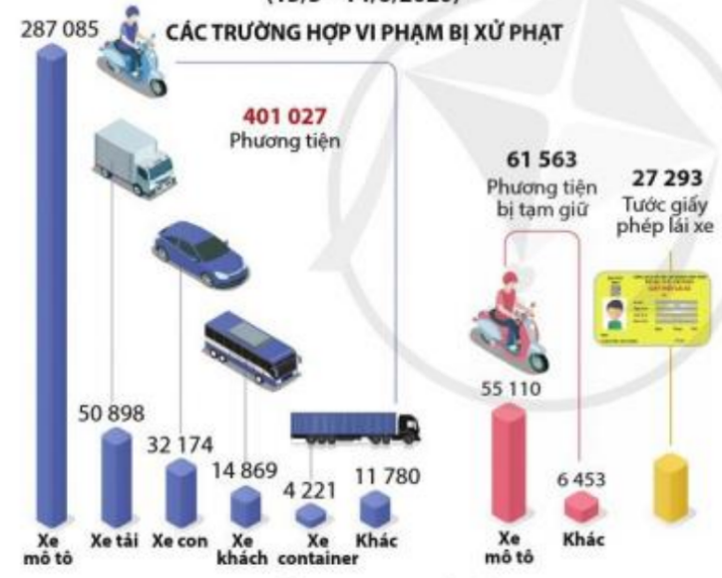  Hs quan sát vào đồ họa, và cho biết loại phương tiện nào vi phạm luật giao thông nhiều nhất?  ? Vì sao em nhận biết được điều đó?  ? Theo em, vì sao phương tiện giao thông đó lại vi phạm nhiều nhất?  ? Nhận xét về việc cung cấp số liệu thông tin của người viết trong văn bản?  B2: Thực hiện nhiệm vụ  - HS làm việc cá nhân, suy nghĩ, trả lời.  - HS hình thành kĩ năng khai thác văn bản  - Giáo viên: Quan sát, theo dõi quá trình học sinh thực hiện, gợi ý nếu cần  B3: Báo cáo, thảo luận  - Phương tiện vi phạm luật giao thông: xe mô tô.  - Em dựa vào số liệu trên biểu đồ: 287 085  - Lí do:  + Phù hợp kinh tế đa số người dân Việt Nam  + Lưu động nhanh, dễ di chuyển  + Phù hợp với cơ sở hạ tầng giao thông ở Việt Nam  + Đa số là người trẻ tuổi điều khiển (thiếu ý thức, kiến thức, kĩ năng lái xe)  B4: Kết luận, nhận định  => Nguyên nhân gây ra hậu quả nghiêm trọng về người và của, đặc biệt là thế hệ trẻ.  - Phân tích: sự tăng vọt về số lượng xe mô tô, vi phạm phương tiện bị tạm giữ, tước giấy phép lái xe:  Vi phạm nhiều lỗi nhiêm trọng. https://luatvietnam.vn/vi-pham-hanh-chinh/nghi-dinh-100-2019-nd-cp-xu-phat-vi-pham-giao-thong-179619-d1.html |  | - Các trường hợp vi phạm xử phạt:  Với số liệu cụ thể, trình bày bằng biểu đồ rõ ràng, bắt mắt, văn bản đã cho thấy các trường hợp vi phạm giao thông phổ biến hiện nay.
Nội dung 2: Các lỗi vi phạm phổ biến  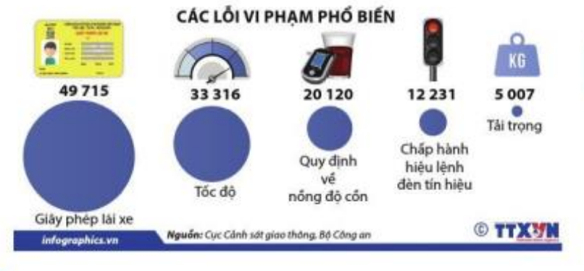  B1: Chuyển giao nhiệm vụ:  ? Quan sát đồ họa, em hãy liệt kê các lỗi vi phạm phổ biến?  ? Lỗi nào là phổ biến nhất? Vì sao?  ? Qua đó em có nhận xét gì?  B2: Thực hiện nhiệm vụ  - HS làm việc cá nhân suy nghĩ, trả lời.  - Giáo viên: Quan sát, theo dõi quá trình học sinh thực hiện, gợi ý nếu cần.  B3: Báo cáo, thảo luận  - Lỗi phổ biến: Vi phạm về tốc độ, vi phạm về nồng độ cồn, không chấp hành hiệu lệnh về tín hiệu, tải trọng, vi phạm về giấy phạm giấy phép lái xe.  B4: Kết luận, nhận định  - Lỗi vi phạm giấy phép lái xe là phổ biến nhất vì sao?  Lỗi không mang giấy phép lái xe, không có giấy phép, giấy phép lái xe giả, ..  Lí do:  - Thói quen không mang theo giấy tờ xe.  - Điều khiển xe máy khi chưa đủ tuổi  - Một số người cho rằng việc điều khiển xe chỉ cần kĩ năng nên không cần giấy phép lái xe, không đi xa, tư duy này tồn tại ở những người có tầm hiểu biết hạn hẹp  - Một số người ngại học, làm bằng giả, giấy phép lái xe giả. |  | 3.Các lỗi vi phạm phổ biến:  Bằng cách trình bày cụ thể, rõ ràng, khi điều khiển phương tiện giao thông, người tham gia giao thông vi phạm nhiều lỗi, đây chính là nguyên nhân chủ yếu khiến tai nạn giao thông gia tăng và gây hậu quả nghiêm trọng.
III. TỔNG KẾT (8’)
Mục tiêu: Học sinh nắm được cách khai thác thông tin trong văn bản đồ họa
Nội dung: Giáo viên hướng dẫn học sinh tìm hiểu các trường hợp vi phạm và các lỗi vi phạm phổ biến, từ đó nêu nhận xét và bài học của bản thân
Tổ chức thực hiện |  | Sản phẩm
B1: Chuyển giao nhiệm vụ:  GV dùng kĩ thuật trình bày 1 phút, trả lời câu hỏi:  ? Qua việc tìm hiểu bài ở phần trên, em khái quát lại những đặc điểm tiêu biểu về hình thức nghệ thuật cũng như nội dung của văn bản.  B2: Thực hiện nhiệm vụ  - HS làm việc cá nhân suy nghĩ, trả lời.  - Giáo viên: Quan sát, theo dõi quá trình học sinh thực hiện, gợi ý nếu cần.  + Ví dụ: hình thức trình bày của văn bản, các câu chữ trong văn bản....  + Văn bản cung cấp thông tin gì?  B3: Báo cáo, thảo luận  -HS: trả lời câu hỏi  -Nhận xét, bổ sung  B4: Kết luận, nhận định  - GV lắng nghe câu trả lời của HS; nhận xét và rút ra nội dung cần nhớ.  - Kết nối với phần Luyện tập- Vận dụng. |  | III. TỔNG KẾT Tổng kết  1. Giá trị nội dung  Tổng kiêm soát phương tiện giao thông đã cho thấy tình hình vi phạm an toàn giao thông nghiêm trọng đang xảy ra hiện nay và các lỗi vi phạm phổ biến từ đó cảnh tỉnh người tham gia giao thông nâng cao hiểu biết và ý thức khi tham gia điều khiển phương tiện giao thông.  2. Giá trị nghệ thuật  - Kết hợp thông tin ngắn gọn, hình ảnh minh họa và màu sắc sinh động, bắt mắt.
3. HĐ 3: Luyện tập (15 phút)
a. Mục tiêu:
- Củng cố kiến thức, vận dụng kiến thức được tìm hiểu để giải quyết các câu hỏi thực hành.
b. Nội dung:
- HS trả lời các câu hỏi trắc nghiệm, tự luận liên quan đến nội dung bài học.
c. Sản phẩm:
- Câu trả lời của HS.
d. Tổ chức thực hiện:
B1: Chuyển giao nhiệm vụ:
GV phát phiếu học tập cho học sinh:
1.Thời gian thống kê số liệu trong văn bản đồ họa là?
A. 15/05 - 16/06/2021
B. 16/06 - 15/05/2020
C. 15/05 - 14/06/2020
D. 15/05 - 14/06/2021
2. Hai trường hợp vi phạm bị xử phạt nhiều nhất là ?
A. Xe mô tô và xe khách
B. Xe mô tô và xe tải
C. Xe con và xe khách
D.Xe khách và xe container
3. Theo số liệu thống kê trong văn bản đồ họa, có bao nhiêu trường hợp xe mô tô vi phạm bị xử phạt?
A. 278058
B. 387085
C. 278085
D. 287085
4. Có bao nhiêu lỗi vi phạm phổ biến
A. 4
B. 5
C. 6
D. 7
5. Sau khi học xong văn bản, em có suy nghĩ gì về các biện pháp cần có để giảm thiểu tai nạn giao thông đặc biệt đối với học sinh?
B2: Thực hiện nhiệm vụ
- Học sinh tiếp nhận: Nắm được yêu cầu, thực hiện nhiệm vụ.
- Giáo viên: Quan sát, theo dõi quá trình học sinh thực hiện, gợi ý nếu cần
B3: Báo cáo, thảo luận
- Giáo viên: Quan sát, theo dõi quá trình học sinh thực hiện, gợi ý nếu cần
B4: Kết luận, nhận định
-Học sinh nhận xét câu trả lời.
- GV Nhận xét ý thức làm bài của HS, nhắc nhở, tuyên dương những nhóm, HS có ý thức học tập tốt.
4. HĐ 4: Vận dụng (10 phút)
a. Mục tiêu:
- Học sinh vận dụng kiến thức đã học trong văn bản để giải quyết được bài tập thực hành.
b. Nội dung:
- Tạo lập văn bản thông tin về một vấn đề xã hội quan tâm bằng đồ họa thông tin
c. Sản phẩm:
- Văn bản thông tin thuật lại về một vấn đề xã hội quan tâm bằng đồ họa thông tin đảm bảo yêu cầu về hình thức và nội dung.
d. Tổ chức thực hiện:
B1: Chuyển giao nhiệm vụ:
Giao nhiệm vụ cho HS lựa chọn một vấn đề xã hội quan tâm, trình bày sự vấn đề ấy theo đồ họa thông tin.
Chia lớp ra làm 3 nhóm lớn: yêu cầu cùng thảo luận và phân công nhiệm vụ cụ thể cho các thành viên trong nhóm.
B2: Thực hiện nhiệm vụ
- Lựa chọn vấn đề xã hội phù hợp
- Xây dựng Sa pô, lựa chọn các sự việc liên quan đến vấn đề xã hội, sưu tầm hình ảnh, sắp xếp hình ảnh và số liệu chính xác, chỉ rõ thời gian, nguồn thông tin...
B3: Báo cáo, thảo luận
- HS trình bày theo chỉ định của giáo viên.
B4: Kết luận, nhận định
- Nhận xét ý thức làm bài của HS, nhắc nhở, tuyên dương những nhóm, HS có ý thức học tập tốt.
* HƯỚNG DẪN VỀ NHÀ VÀ HỌC BÀI SAU: (3 phút)
- Bài cũ:
+ Nắm được các đơn vị kiến thức về lí thuyết, nội dung và nghệ thuật của văn bản
+ Hoàn thành các bài tập luyện tập và vận dụng
- Bài mới:
+ Soạn bài tiếp theo kế hoạch giáo dục và hệ thống câu hỏi trong sách giáo khoa.

Ngày soạn: 14/06/2022
Ngày giảng: 7A
BÀI 10: VĂN BẢN THÔNG TIN
Tiết:............

Thực hành Tiếng Việt
THUẬT NGỮ
(Thời gian thực hiện: 01 tiết)

I. MỤC TIÊU
1. Về kiến thức:

Học sinh biết được:

- Khái niệm của thuật ngữ.

- Những đặc điểm của thuật ngữ.

- Ý nghĩa của thuật ngữ trong từ điển.
2. Về năng lực
* Năng lực chung
- Năng lực giao tiếp, năng lực hợp tác, năng lực tự quản bản thân, năng lực giải quyết vấn đề, năng lực tư duy ngôn ngữ, tự học, hợp tác, năng lực tìm kiếm và xử lí thông tin.
+ Giao tiếp: trình bày, trao đổi về đặc điểm, vai trò, cách sử dụng thuật ngữ trong tạo lập văn bản.
+ Ra quyết định: lựa chọn và sử dụng thuật ngữ phù hợp với mục đích giao tiếp.
* Năng lực đặc thù
- Nhận biết được thuật ngữ trong văn bản.
- Sử dụng thuật ngữ trong quá trình giao tiếp, tạo lập văn bản.
- Về phẩm chất:
- Chăm học, chăm làm: Có ý thức vận dụng thuật ngữ trong tạo lập văn bản để năng cao hiệu quả giao tiếp
II. THIẾT BỊ DẠY HỌC VÀ HỌC LIỆU
1. Thiết bị: Máy chiếu, máy tính, bảng phụ
2. Học liệu: Sgk, kế hoạch bài dạy, sách tham khảo, phiếu học tập, bài báo cáo nhóm của HS....
III. TIẾN TRÌNH DẠY HỌC
1. HĐ 1: Xác định vấn đề (5’)
Hoạt động 1: Xác định vấn đề
a) Mục tiêu: HS tham gia trò chơi Đối mặt nói ra những từ chuyên môn của một lĩnh vực nào đó tạo tâm thế làm quen với thuật ngữ (khoa học tự nhiên, lịch sử địa lí, ngữ văn)
b) Nội dung: HS tham gia trò chơi, lắng nghe, nhận xét.
c) Sản phẩm: Câu trả lời của học sinh.
d) Tổ chức thực hiện:
Bước 1: Chuyển giao nhiệm vụ học tập
- GV yêu cầu HS tham gia trò chơi đối mặt.
? Nêu những từ ngữ em thường thấy trong các bộ môn ở chương trình học lớp 6. (Mỗi cặp đối mặt nêu từ ngữ chuyên biệt thường thấy ở một môn học)
Bước 2: Thực hiện nhiệm vụ học tập
- Giáo viên: Hướng dẫn HS tham gia trò chơi.
- Học sinh theo dõi, tham gia trò chơi.
Bước 3: Báo cáo, thảo luận
- Học sinh lần lượt trình bày các câu trả lời.
- Giáo viên: Quan sát, theo dõi quá trình học sinh thực hiện, gợi ý nếu cần.
Bước 4: Kết luận, nhận định
- Học sinh nhận xét, bổ sung, đánh giá.
- Giáo viên nhận xét, đánh giá.
2. HĐ 2: Hình thành kiến thức mới ( 15’)
Hoạt động 1: Tìm hiểu khái niệm thuật ngữ
a) Mục tiêu: Giúp HS hiểu được khái niệm thuật ngữ
b) Nội dung: GV hỏi, HS trả lời
c) Sản phẩm: Câu trả lời của HS
d) Tổ chức thực hiện
HĐ của thầy và trò |  | Sản phẩm dự kiến
B1: Chuyển giao nhiệm vụ (GV)  - Chia lớp thành 8 nhóm (mỗi dãy bàn 2 nhóm)  - Yêu cầu HS đọc đề bài và xác định yêu cầu của bài tập 1: Xếp các thuật ngữ ở cột A vào lĩnh vực khoa học phù hợp ở cột B.  ? Dựa và đâu, em có thể nối được như vậy? (Dựa vào những kiến thức đã học về toán học, hóa học, sinh học, vật lí học,…  ? Những từ ngữ này thường được dùng trong loại văn bản nào? (Văn bản khoa học, công nghệ)  ? Qua bài tập vừa thực hiện, em hiểu thế nào là thuật ngữ? (Thuật ngữ là những từ ngữ biểu thị khái niệm khoa học, công nghệ, thường được dùng trong các văn bản khoa học công nghệ.)  B2: Thực hiện nhiệm vụ  HS:  - Đọc và xác định yêu cầu của bài tập 1.  - Xếp thuật ngữ phù hợp với lĩnh vực khoa học.  - Phân tích ý nghĩa của nội dung thuật ngữ biểu thị để xác định khái niệm thuật ngữ.  B3: Báo cáo, thảo luận  GV: Yêu cầu  - HS đại diện nhóm lên ghi kết quả nối của bài tập 1.  - Hướng dẫn HS cách trình bày (nếu cần).  HS:  - Trình trình bày sản phẩm (chữa bài tập 1).  - Nhận xét và bổ sung cho bạn/cặp của bạn (nếu cần).  B4: Kết luận, nhận định (GV)  - Nhận xét thái độ học tập và kết quả làm việc của HS.  - Chốt kiến thức lên màn hình.  - Chuyển dẫn sang Đặc điểm của thuật ngữ. |  | Bài tập 1  - HS xếp các thuật ngữ ở cột A vào lĩnh vực khoa học phù hợp ở cột B  - Kết quả nối: 1c, 2a, 3e,4b, 5d  - Rút ra:  => Thuật ngữ là những từ ngữ biểu thị khái niệm khoa học, công nghệ, thường được dùng trong các văn bản khoa học công nghệ.
Đặc điểm của thuật ngữ
a) Mục tiêu: Giúp HS hiểu được các đặc điểm của thuật ngữ
b) Nội dung:
- GV chia nhóm cặp đôi
- HS làm việc cá nhân 2’, thảo luận 3’ và hoàn thiện nhiệm vụ nhóm.
c) Sản phẩm: Câu trả lời và bài tập mà học sinh hoàn thành.
d) Tổ chức thực hiện
HĐ của thầy và trò | Sản phẩm dự kiến
B1: Chuyển giao nhiệm vụ (GV)  - Yêu cầu HS xác định yêu cầu của bài tập 2, 3  - Làm bài tập và rút ra nội dung cần ghi nhớ.  ? Có thể có cách giải thích khác về nội dung của các thuật ngữ đã cho hay không? Có thể dùng cách hiểu của thuật ngữ này để biểu thị thuật ngữ khác không?  ? Qua nghĩa của từng thuật ngữ, em có thấy yếu tố biểu cảm không?  B2: Thực hiện nhiệm vụ  - HS đọc bài tập trong SGK và xác định yêu cầu của đề bài.  - Suy nghĩ cá nhân kết hợp thảo luận nhóm và viết ra giấy kết quả.  - GV hướng dẫn HS bám sát yêu cầu của đề bài.  B3: Báo cáo, thảo luận  - GV yêu cầu và hướng dẫn HS báo cáo.  - HS báo cáo sản phẩm thảo luận nhóm.  B4: Kết luận, nhận định (GV)  - Nhận xét và chốt kiến thức, chuyển dẫn sang đề mục sau. | Bài 2:  - Oxit là hợp chất của hai nguyên tố, trong đó có một nguyên tố là oxi. Oxit gồm hai loại chính: oxit axit và oxit bazơ -> Hóa học  - Trùng roi là một cơ thể đơn bào có thể tự dưỡng như thực vật nhưng cũng có thể dị dữỡng như động vật. -> Sinh học  - Ta gọi tam giác có ba góc nhọn là tam giác nhọn, tam giác có một góc tù là tam giác tù. -> Toán học  - Cường độ dòng điện và hiệu điện thế có đặc điểm gì trong đoạn mạch nối tiếp và đoạn mạch song song? -> Vật lí học  - Từ đơn là từ chỉ có một tiếng. Từ phức là từ có hai hay nhiều tiếng. -> Ngôn ngữ học  Bài 3:  - Chỉ đặc điểm cấu tạo của sự vật: xuồng ba lá, xuồng năm lá, xuồng tam bản.  - Chỉ cách vận hành của sự vật: xuồng độc mộc, xuồng chèo, xuồng máy.  - Chỉ công dụng của sự vật: ghe câu, ghe cào tôm.  Đặc điểm của thuật ngữ:  - Thuật ngữ hầu như chỉ có một nghĩa và không mang sắc thái biểu cảm, tức là không biểu thị thái độ, tình cảm của người sử dụng.  - Thuật ngữ cũng có những đặc điểm rất riêng của nó đó là không mang tính hình tượng mà nội dung biểu thị là đặc trưng giải thích của thuật ngữ đó.

3. HĐ 3: Luyện tập ( 15 phút)
a) Mục tiêu: Vận dụng kiến thức của bài học vào việc làm bài tập 4 SGK.
b) Nội dung: HS hoạt động cá nhân làm bài tập của GV giao.
c) Sản phẩm: Đáp án đúng của bài tập.
d) Tổ chức thực hiện
B1: Chuyển giao nhiệm vụ:
- Giáo viên chia lớp thành 8 nhóm và giao bài tập cho nhóm. (mỗi dãy bàn 2 nhóm)
Bài tập: Viết một đoạn văn (5-7 dòng) giới thiệu khái quát về các từ loại hoặc các thành phần câu em đã học.
B2: Thực hiện nhiệm vụ
GV: Hỗ trợ HS liệt kê các từ loại, thành phần câu đã học và viết đoạn văn.
HS: Liệt kê các từ loại, thành phần câu đã học và viết đoạn văn.
B3: Báo cáo, thảo luận:
- GV yêu cầu HS trình bày sản phẩm của mình.
- HS trình bày, theo dõi, nhận xét, đánh giá và bổ sung cho bài của bạn (nếu cần).
B4: Kết luận, nhận định: GV đánh giá bài làm của HS bằng điểm số.
4. HĐ 4: Vận dụng ( 8 phút)
a) Mục tiêu: HS vận dụng kiến thức bài học liên hệ thuật ngữ ở các bộ môn học khác nhau.
b) Nội dung: GV giao nhiệm vụ, HS thực hiện nhiệm vụ.
c) Sản phẩm: Kết quả liên hệ của học sinh.
d) Tổ chức thực hiện
B1: Chuyển giao nhiệm vụ (GV)
? Hãy liệt kê ở mỗi môn học 1 thuật ngữ và giải thích ý nghĩa của thuật ngữ đó.
B2: Thực hiện nhiệm vụ
GV hướng dẫn HS xác nhiệm vụ và tìm kiếm tư liệu trên nhiều nguồn…
HS đọc, xác định yêu cầu của bài tập và tìm kiếm tư liệu từ các bộ môn đã và đang học.
B3: Báo cáo, thảo luận
HS trình bày kết quả liên hệ của mình.
* HƯỚNG DẪN HỌC Ở NHÀ VÀ CHUẨN BỊ BÀI SAU ( 2 phút)

Ngày soạn:
Ngày giảng:
BÀI 10: VĂN BẢN THÔNG TIN
Tiết:............

Thực hành đọc hiểu:
PHƯƠNG TIỆN VẬN CHUYỂN CỦA CÁC DÂN TỘC THIỂU SỐ
VIỆT NAM NGÀY XƯA
(Thời gian thực hiện: …. tiết)

I. MỤC TIÊU
1. Về kiến thức:
- Học sinh biết được các phương tiện vận chuyển của các dân tộc thiểu số Việt Nam ngày xưa. Khám phá thêm các phương tiện vận chuyển được các dân tộc thiểu số Việt Nam sử dụng trong cuộc sống ngày nay.
- Biết được các dân tộc thiểu số trên đất nước ta.
- Biết cách thể hiện văn bản thông tin dưới dạng một sơ đồ tư duy.
2. Về năng lực
* Năng lực chung
- Năng lực giao tiếp, năng lực hợp tác, năng lực tự quản bản thân, năng lực giải quyết vấn đề, năng lực tư duy ngôn ngữ, tự học, hợp tác, năng lực tìm kiếm và xử lí thông tin.
* Năng lực đặc thù
- Nhận biết được một số yếu tố hình thức (từ ngữ, bố cục, hình ảnh, cách triển khai,..), nội dung (đề tài, chủ đề, ý nghĩa, thái độ, tình cảm người viết,...) thể hiện qua văn bản
- Phân tích được những đặc sắc về nội dung, nghệ thuật của văn bản
- Về phẩm chất:
- Nhân ái: biết đề cao, trân trọng giá trị văn hóa của dân tộc; biết ơn, trân quý những người có công với đất nước, dân tộc.
- Chăm học, chăm làm: có ý thức vận dụng bài học rút ra từ văn bản vào các tình huống, hoàn cảnh thực tế đời sống của bản thân.
-Trách nhiệm: hành động có trách nhiệm với chính mình, có trách nhiệm với đất nước khi hiểu được giá trị văn hóa được gợi lên từ văn bản, bài hát.
II. THIẾT BỊ DẠY HỌC VÀ HỌC LIỆU
1. Thiết bị: Máy chiếu, máy tính, bảng phụ
2. Học liệu: Sgk, kế hoạch bài dạy, sách tham khảo, phiếu học tập, bài báo cáo nhóm của HS....
III. TIẾN TRÌNH DẠY HỌC
1. HĐ 1: Xác định vấn đề (5’)
Hoạt động 1: Xác định vấn đề
a) Mục tiêu: HS kể tên một số dân tộc thiểu số ở nước ta kết hợp xem video, từ đó có tâm thế hào hứng và nhu cầu tìm hiểu văn bản.

b) Nội dung: HS lắng nghe, quan sát và trả lời câu hỏi gợi dẫn định hướng nội dung bài học.
c) Sản phẩm: Câu trả lời của học sinh
d) Tổ chức thực hiện:
Bước 1: Chuyển giao nhiệm vụ học tập
- GV cho HS xem 1 đoạn video: https://youtu.be/J2KqTWzld7g và yêu cầu HS trả lời câu hỏi:
? Tập trung xem video và cho cô biết suy nghĩ của em lúc này?
? Qua quan sát, em hiểu thêm được gì về các dân tộc thiểu số ở nước ta.
Bước 2: Thực hiện nhiệm vụ học tập
- Giáo viên: hướng dẫn học sinh trả lới câu hỏi, gợi ý nếu cần
- Học sinh làm việc cá nhân, suy nghĩ, trả lời.
Bước 3: Báo cáo, thảo luận
- Học sinh lần lượt trình bày các câu trả lời.
- Giáo viên: Quan sát, theo dõi quá trình học sinh thực hiện, gợi ý nếu cần
Bước 4: Kết luận, nhận định
- Học sinh nhận xét, bổ sung, đánh giá
- Giáo viên nhận xét, đánh giá
2. HĐ 2: Hình thành kiến thức mới (…’)
I. TRẢI NGHIỆM CÙNG VĂN BẢN
Mục tiêu: Giúp HS nắm được những thông tin chính về văn bản: thể loại, bố cục, các phương tiện vận chuyển của một vài dân tộc thiểu số mà em biết.
Nội dung: Giáo viên hướng dẫn học sinh quan sát SGK và tìm thông tin.
Tổ chức thực hiện | Sản phẩm
B1: Chuyển giao nhiệm vụ:  GV: Giao nhiệm vụ cho HS chuẩn bị bài ở nhà theo các yêu cầu ở phiếu học tập số 1  Trên lớp: GV cho HS trao đổi kết quả chuẩn bị ở nhà với bạn cùng bàn.  1. Nêu những hiểu biết của em về văn bản?  (thể loại, bố cục)  2. Văn bản triển khai ý tưởng và thông tin theo cách nào?  B2: Thực hiện nhiệm vụ  - H: chuẩn bị bài ở nhà theo yêu cầu câu hỏi trong phiếu học tập.  - HS trao đổi với các bạn trong nhóm bàn thống nhất ý kiến.  - Trả lời câu hỏi của GV  GV: Kiểm tra sự chuẩn bị bài của HS.  Hướng theo dõi, quan sát, hỗ trợ học sinh thực hiện nhiệm vụ.  B3: Báo cáo, thảo luận  - Học sinh trình bày các câu trả lời.  - Giáo viên: Quan sát, theo dõi quá trình học sinh thực hiện, gợi ý nếu cần.  B4: Kết luận, nhận định  1. Thể loại: văn bản thông tin  2. Bố cục: 2 phần  Phần 1: Phương tiện vận chuyển của các dân tộc miền núi phía Bắc.  Phần 2: Phương tiện vận chuyển của các dân tộc ở Tây Nguyên.  B1: Chuyển giao nhiệm vụ:  ? Trình bày các phương tiện vận chuyển của một vài dân tộc thiểu số mà em biết.  B2: Thực hiện nhiệm vụ  HS thực hiện nhiệm vụ:  2 phút hoạt động cặp đôi chia sẻ  GV:  - Theo dõi, quan sát HS hoạt động của HS  - Hỗ trợ, tháo gỡ khó khăn cho HS nếu cần  B3: Báo cáo, thảo luận  - Yêu cầu HS trả lời, báo cáo sản phẩm của nhóm cặp đôi  - Yêu cầu HS nhận xét, đánh giá cặp đôi bạn  B4: Kết luận, nhận định  Báo cáo sản phẩm nhóm. | I. TRẢI NGHIỆM CÙNG VĂN BẢN  1. Thể loại: văn bản thông tin  2. Bố cục: 2 phần  Phần 1: Phương tiện vận chuyển của các dân tộc miền núi phía Bắc.  Phần 2: Phương tiện vận chuyển của các dân tộc ở Tây Nguyên.
II. ĐỌC VÀ TÌM HIỂU CHI TIẾT VĂN BẢN (…’)
1. ND 1: Phương tiện vận chuyển của các dân tộc miền núi phía Bắc.
Mục tiêu: Giúp HS nắm được những thông tin chính thể hiện trong phần 1 của văn bản
Nội dung: Giáo viên hướng dẫn học sinh đọc kĩ văn bản và nắm được các phương tiện vận chuyển, sự phù hợp của các phương tiện vận chuyển gắn với mỗi dân tộc.
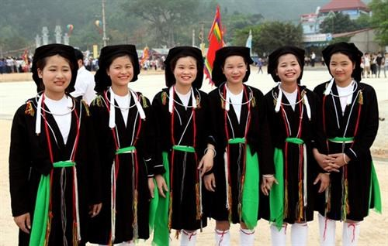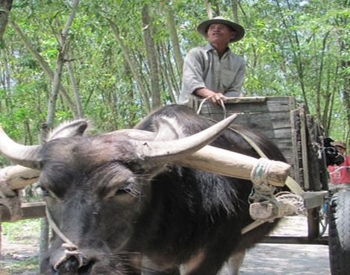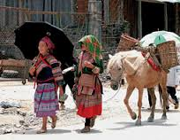
Người Sán Dìu Xe quệt trâu Ngựa thồ hàng - Mông

Tổ chức thực hiện |  | Sản phẩm
B1: Chuyển giao nhiệm vụ:  Phần (1) nhắc đến các phương tiện vận chuyển nào? Mỗi phương tiện gắn với những dân tộc nào?  B2: Thực hiện nhiệm vụ  - HS làm việc cá nhân suy nghĩ, trả lời.  - Giáo viên: Quan sát, theo dõi quá trình học sinh thực hiện, gợi ý nếu cần.  B3: Báo cáo, thảo luận  - Học sinh trình bày các câu trả lời.  - Giáo viên: Quan sát, theo dõi quá trình học sinh thực hiện, gợi ý nếu cần.  B4: Kết luận, nhận định  Câu trả lời của học sinh  Bước 1: Chuyển giao nhiệm vụ:  - GV giao nhiệm vụ cho HS thông qua câu hỏi:  ?Chỉ ra sự phù hợp của các phương tiện vận chuyển đối với đặc điểm của những dân tộc được nhắc đến trong văn bản.  Bước 2: Thực hiện nhiệm vụ  - HS làm việc nhóm, suy nghĩ, trả lời.  - HS hình thành kĩ năng khai thác văn bản  - Giáo viên: Quan sát, theo dõi quá trình học sinh thực hiện, gợi ý nếu cần  Bước 3: Báo cáo, thảo luận  - Người Mông (H'mông), Hà Nhi, Dao thường cưỡi ngựa và dùng sức ngựa để vận chuyển đồ đạc, hàng hóa. Do địa hình vùng núi hiểm trở nên đây là cách di chuyển tốt hơn so với những cách khác.  - Một số tộc người sinh sống ở ven sông Đà, sông Mã, hay sông Lam... (người Kháng, người La Ha, người Mảng, người Thái, người Cống...) đã biết đóng thuyền và sử dụng thuyền vận chuyển, lưu thông bằng thuyền trên sông suối lớn. Lí do là bởi ở đây sông, suối là con đường lưu thông chủ yếu.  B4: Kết luận, nhận định  Báo cáo sản phẩm nhóm. |  | II. ĐỌC VÀ TÌM HIỂU CHI TIẾT VĂN BẢN  1. Phương tiện vận chuyển của các dân tộc miền núi phía Bắc.  - Một số tộc người sinh sống ở ven sông Đà, sông Mã, hay sông Lam... (người Kháng, người La Ha, người Mảng, người Thái, người Cống...): đóng thuyền và sử dụng thuyền vận chuyển, lưu thông bằng thuyền trên sông suối lớn; sử dụng bè, mảng tương đối phổ biến.  - Người Kháng: thuyền độc mộc đuôi én.  - Người Sán Dìu: dùng xe quệt trâu kéo để vận chuyển phân bón ra ruộng nương chở lúa hoa màu, củi về nhà.  - Người Mông (H'mông), Hà Nhi, Dao: cưỡi ngựa và dùng sức ngựa để vận chuyển đồ đạc, hàng hóa.
2. ND 2: Phương tiện vận chuyển của các dân tộc ở Tây Nguyên.
Mục tiêu: Học sinh nắm được cách khai thác thông tin trong văn bản ở phần 2
Nội dung: Giáo viên hướng dẫn học sinh tìm hiểu các phương tiện vận chuyển của các dân tộc ở Tây Nguyên.
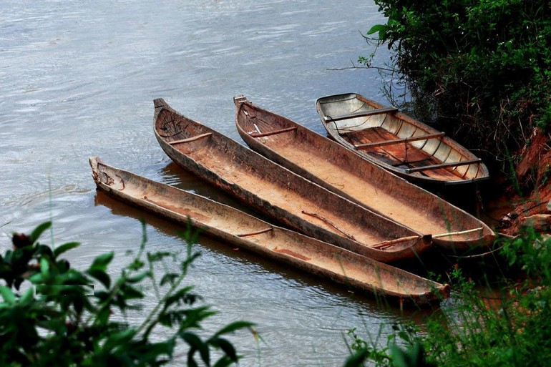
Thuyền độc mộc Tây Nguyên
Tổ chức thực hiện |  | Sản phẩm
B1: Chuyển giao nhiệm vụ:  Hs đọc thầm nội dung mục 2 trong văn bản và thực hiện yêu cầu.  Người Tây Nguyên sử dụng những phương tiện vận chuyển nào?  B2: Thực hiện nhiệm vụ  - HS làm việc cá nhân, suy nghĩ, trả lời.  - HS hình thành kĩ năng khai thác văn bản  - Giáo viên: Quan sát, theo dõi quá trình học sinh thực hiện, gợi ý nếu cần  B3: Báo cáo, thảo luận  Những phương tiện vận chuyển mà người Tây Nguyên sử dụng:  - Dùng sức voi, sức ngựa,…để vận chuyển trên cạn.  - Để lưu thông trên sông, dùng thuyền độc mộc.  B4: Kết luận, nhận định  Câu trả lời của học sinh  B1: Chuyển giao nhiệm vụ:  Việc đưa tên các tài liệu tham khảo vào cuối bài viết nhằm mục đích gì?  B2: Thực hiện nhiệm vụ  - HS làm việc nhóm, suy nghĩ, trả lời.  - Giáo viên: Quan sát, theo dõi quá trình học sinh thực hiện, gợi ý nếu cần.  B3: Báo cáo, thảo luận  - Việc đưa tên các tài liệu tham khảo vào cuối bài viết nhằm giúp người đọc có thể tìm đọc thêm các tác phẩm có liên quan.  - Ngoài ra, nó còn góp phần khẳng định tính minh bạch, rõ ràng của một tác phẩm văn học.  B4: Kết luận, nhận định  Báo cáo sản phẩm nhóm |  | 2. Phương tiện vận chuyển của các dân tộc ở Tây Nguyên.  - Dùng sức voi, sức ngựa,…để vận chuyển trên cạn.  - Để lưu thông trên sông, dùng thuyền độc mộc.
III. TỔNG KẾT (…’)
Mục tiêu: Học sinh nắm được cách khai thác các nội dung trong văn bản thông tin
Nội dung: Giáo viên hướng dẫn học sinh củng cố kiến thức về Văn bản Phương tiện vận chuyển của các dân tộc thiểu số Việt Nam ngày xưa bằng một sơ đồ tư duy.
Tổ chức thực hiện |  | Sản phẩm
B1: Chuyển giao nhiệm vụ:  GV cho Hs thảo luận nhóm 5 phút, trả lời câu hỏi:  Văn bản Phương tiện vận chuyển của các dân tộc thiểu số Việt Nam ngày xưa cung cấp những thông tin chính nào? Tóm tắt các thông tin đó bằng một sơ đồ tư duy.  B2: Thực hiện nhiệm vụ  - HS làm việc nhóm, suy nghĩ, trả lời.  - Giáo viên: Quan sát, theo dõi quá trình học sinh thực hiện, gợi ý nếu cần.  B3: Báo cáo, thảo luận  -HS: các nhóm trình bày sơ đồ  -Nhận xét, bổ sung  B4: Kết luận, nhận định  - GV quan sát phần trình bày sơ đồ của các nhóm HS; nhận xét và đánh giá, tuyên dương  - Chọn sơ đồ đúng, đẹp để chốt nội dung bài (nếu có). |  | III. TỔNG KẾT  (Sơ đồ tư duy)
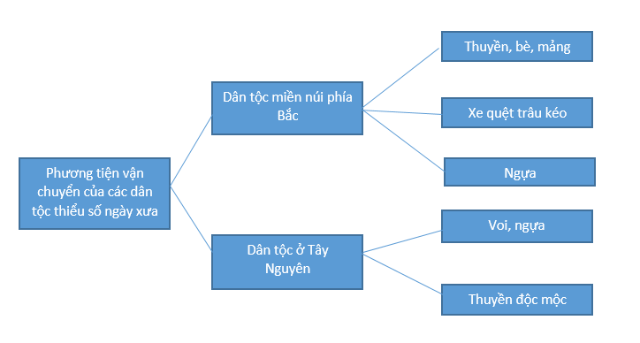

3. HĐ 3: Luyện tập (16’)
a. Mục tiêu:
Củng cố kiến thức, vận dụng kiến thức được tìm hiểu để giải quyết các câu hỏi thực hành.
b. Nội dung:
HS trả lời các câu hỏi tự luận liên quan đến nội dung bài học.
c. Sản phẩm:
Câu trả lời của HS.
d. Tổ chức thực hiện:
B1: Chuyển giao nhiệm vụ:
Việc bài viết Phương tiện vận chuyển của các dân tộc thiểu số Việt Nam ngày xưa sử dụng cước chú và đưa tên các tài liệu tham khảo vào văn bản, trích dẫn các tài liệu đó có tác dụng gì?
B2: Thực hiện nhiệm vụ
- Học sinh tiếp nhận: Nắm được yêu cầu, thực hiện nhiệm vụ.
- Giáo viên: Quan sát, theo dõi quá trình học sinh thực hiện, gợi ý nếu cần
B3: Báo cáo, thảo luận
Giáo viên: Quan sát, theo dõi quá trình học sinh thực hiện, gợi ý nếu cần
B4: Kết luận, nhận định
- Học sinh nhận xét câu trả lời.
- GV Nhận xét ý thức làm bài của HS, nhắc nhở, tuyên dương những nhóm, HS có ý thức học tập tốt.
4. HĐ 4: Vận dụng (8 phút )
a. Mục tiêu:
Học sinh vận dụng kiến thức đã học trong văn bản để giải quyết được bài tập thực hành.
b. Nội dung:
HS trả lời các câu hỏi tự luận liên quan đến nội dung bài học.
c. Sản phẩm:
Câu trả lời của HS.
d. Tổ chức thực hiện:
B1: Chuyển giao nhiệm vụ:
Tìm hiểu thêm về các phương tiện vận chuyển được các dân tộc thiểu số ở Việt Nam sử dụng trong cuộc sống hiện nay. Chỉ ra những sự thay đổi về việc sử dụng các phương tiện vận chuyển ở những dân tộc thiểu số này (nếu có) và lí giải nguyên nhân của sự thay đổi đó.
B2: Thực hiện nhiệm vụ
- Hiện nay, các dân tộc thiểu số đã bắt đầu sử dụng các phương tiện có gắn động cơ như xe máy tự chế, xe thồ, xe kéo hoặc xuồng máy. Những phương tiện này giúp việc vận chuyển diễn ra nhanh hơn, nhẹ nhàng hơn, góp phần nâng cao hiệu suất lao động.
- Nguyên nhân của việc thay đổi này là do khoa học kỹ thuật ngày càng phát triển, nhân dân ở các vùng sâu vùng xa cũng được hỗ trợ và cập nhật về máy móc kỹ thuật để cải thiện đời sống vật chất, nâng cao cơ sở hạ tầng, dần dần chuyển đổi từ phương tiện vận chuyển thô sơ sang phương tiện gắn máy tiện dụng, nâng cao hiệu suất.
B3: Báo cáo, thảo luận
HS trình bày theo chỉ định của giáo viên.
B4: Kết luận, nhận định
Nhận xét ý thức làm bài của HS, nhắc nhở, tuyên dương những nhóm, HS có ý thức học tập tốt.
* HƯỚNG DẪN VỀ NHÀ VÀ HỌC BÀI SAU: ( 2 PHÚT)

Ngày soạn: 06/03/2022
Lớp | 7A1 | 7A2
Ngày giảng

BÀI 10: VĂN BẢN THÔNG TIN
VIẾT: TÓM TẮT VĂN BẢN THEO YÊU CẦU KHÁC NHAU VỀ ĐỘ DÀI
Thời gian thực hiện: 01 tiết

- MỤC TIÊU
- Về kiến thức
- Nắm được mục đích, yêu cầu và cách thức tóm tắt văn bản theo yêu cầu khác nhau về độ dài.
- Về kĩ năng
*Năng lực chung: Năng lực tự học, năng lực tự giải quyết vấn đề và sáng tạo, năng lực thẩm mỹ, năng lực thể chất, năng lực giao tiếp, năng lực hợp tác, năng lực tính toán, năng lực công nghệ thông tin và truyền thông
*Năng đặc thù:
- Năng lực sử dụng ngôn ngữ trong giao tiếp hàng ngày
- Năng lực giải quyết vấn đề thông qua môn học
- Năng lực vận dụng kiến thức văn học vào cuộc sống…
-Tóm tắt được những văn bản theo yêu cầu khác nhau về độ dài
- Trình bày văn bản tóm tắt trước tập thể
3. Về phẩm chất
- Yêu nước: Hiểu và tự hào về sự phong phú của tiếng Việt, bồi dưỡng tình yêu với tiếng Việt – ngôn ngữ của dân tộc chúng ta.
- Chăm chỉ: HS có ý thức vận dụng bài học vào các tình huống, hoàn cảnh thực tế đời sống của bản thân.
- Trách nhiệm: Làm chủ được bản thân trong quá trình học tập, có ý thức vận dụng kiến thức vào giao tiếp và tạo lập văn bản.
II. THIẾT BỊ DẠY HỌC VÀ HỌC LIỆU
1. Thiết bị: Máy chiếu, máy tính, Giấy A1 hoặc bảng phụ để HS làm việc nhóm,...
2. Học liệu: Sgk, kế hoạch bài dạy, sách tham khảo, phiếu học tập, ....
Phiếu học tập số 1
PHIẾU TÌM Ý
- Bố cục của đoạn văn có mấy phần

- Mỗi phần của đoạn văn nêu những nội dung gì?

- Chọn nội dung gì để phù hợp với độ dài của đoạn văn

Phiếu học tập số 2:
PHIẾU LÂP DÀN Ý
Mở đoạn | Nêu nội dung chính của văn bản “Phương tiện vận chuyển của các dân tộc thiểu số Việt Nam ngày xưa”?
Thân đoạn | Nêu phương tiện vận chuyển của các dân tộc ở các vùng miền:  + Miền núi phía Bắc  + Tây Nguyên
Kết đoạn | Tên tài liệu tham khảo

III. TIẾN TRÌNH DẠY HỌC
1. Hoạt động 1: Xác định vấn đề ( 4 phút)
a) Mục đích: HS biết được các nội dung cơ bản của bài học cần đạt được, tạo tâm thế cho học sinh đi vào tìm hiểu bài mới.
b) Nội dung: Hs dựa vào hiểu biết để trả lời câu hỏi.
c) Sản phẩm: HS vận dụng kiến thức để trả lời câu hỏi GV đưa ra.
d) Tổ chức thực hiện:
Bước 1: Chuyển giao nhiệm vụ:
-GV chiếu hình ảnh của 4 bức tranh sau:
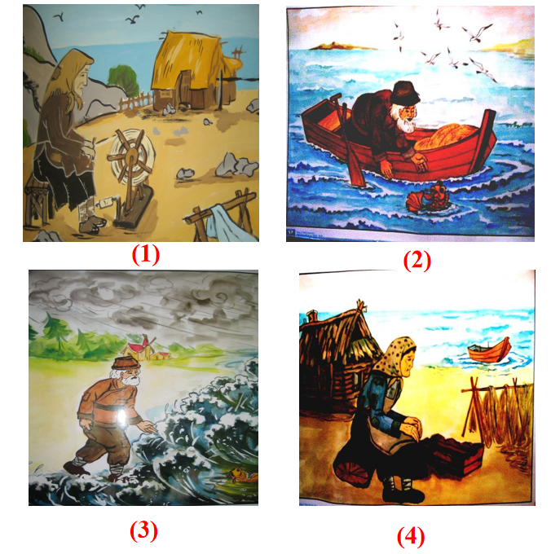
Yêu cầu: ? Em hãy chỉ ra 4 sự việc chính tương ứng với 4 bức tranh và tóm tắt ngắn gọn văn bản Ông lão đánh cá và con cá vàng?
Bước 2: Thực hiện nhiệm vụ: HS thực hiện nhiệm vụ
Bước 3: Báo cáo, thảo luận: GV gọi một số HS trả lời, HS khác nhận xét, bổ sung.
Sản phẩm dự kiến:
*Những sự việc chính:
1. Vợ chồng ông lão đánh cá với cuộc sống nghèo khổ.
2. Ông lão đánh cá bắt được con cá vàng rồi thả nó về biển, cá vàng hứa sẽ đền ơn ông.
3. Sau khi nghe chuyện, mụ vợ mắng ông lão và đòi cá vàng trả ơn
4. Hai vợ chồng trở lại cuộc sống nghèo khổ với túp lều nát và cái máng lợn sứt mẻ…
* Học sinh tóm tắt ngắn văn bản Ông lão đánh cá và con cá vàng bằng lời văn của mình.
Bước 4: Kết luận, nhận định: GV đánh giá kết quả của HS, trên cơ sở đó dẫn dắt HS vào bài học mới.
GV nhận xét, chuẩn hóa kiến thức, cho điểm học sinh.
Giáo viên giới thiệu dẫn dắt vào bài:
Trong cuôc sống hàng ngày, khi xem một cuốn phim hay, đọc một câu chuyện hấp dẫn mà ta muốn kể lại cho một người khác biết thì ta phải tóm tắt văn bản. Vậy tóm tắt văn bản là gì? Cách tóm tắt như thế nào? Cô và các em cùng tìm hiểu bài ngày hôm nay.
2.Hoạt động 2: Hình thành kiến thức mới: (24 phút)
a) Mục đích: Giúp học sinh hiểu kiến thức bài học về tóm tắt văn bản theo yêu cầu khác nhau về độ dài
b) Nội dung: HS quan sát SGK để tìm hiểu nội dung kiến thức theo yêu cầu của GV.
c) Sản phẩm: HS hoàn thành tìm hiểu kiến thức
d) Tổ chức thực hiện:
Hoạt động của GV- HS | Nội dung cần đạt
Nhiệm vụ 1: Định hướng  a) Mục tiêu: Nắm được khái niệm, mục đích, các yêu cầu, các thao tác thực hiện của việc tóm tắt văn bản theo yêu cầu khác nhau về độ dài  b) Nội dung:  - GV hỏi, HS về xác định yêu cầu, nội dung.  - HS trả lời  c) Sản phẩm:Các câu trả lời của học sinh  d) Tổ chức thực hiện:  Bước 1: Chuyển giao nhiệm vụ:  - GV giao nhiệm vụ cho HS thông qua hoạt động chia sẻ  ?Dựa vào phần soạn bài và phần tìm hiểu kiến thức ngữ văn trong sgk, em hãy cho biết thế nào là tóm tắt văn bản theo yêu cầu khác nhau về độ dài?  ? Theo em mục đích của việc tóm tắt văn bản theo yêu cầu về độ dài là gì?  ? Khi tóm tắt văn bản theo yêu cầu khác nhau về độ dài cần đảm bảo những gì?  ? Các thao tác cần để thực hiện tóm tắt văn bản theo yêu cầu khác nhau về độ dài là gì?  Bước 2: Thực hiện nhiệm vụ  HS: chia sẻ theo hiểu biết của bản thân.  GV:  - Dự kiến khó khăn HS gặp: lúng túng khi lí giải, dùng từ diễn đạt chưa thoát ý...  - Giúp đỡ học sinh bằng cách đặt thêm một số câu hỏi phụ gợi ý hoặc khích lệ HS mạnh dạn chia sẻ cảm xúc  Bước 3: Báo cáo kết quả, thảo luận  - GV chỉ định 3 - 5 học sinh chia sẻ  - HS trình bày.  - HS bày tỏ suy nghĩ về phần chia sẻ của các bạn.  Bước 4: Kết luận, nhận định:  - GV nhận xét phần chia sẻ của HS. | - ĐỊNH HƯỚNG  - Khái niệm:  -Tóm tắt văn bản theo yêu cầu khác nhau về độ dài là chuyển nội dung văn bản gốc thành các văn bản tóm tắt có độ dài khác nhau.  2. Mục đích  - Ghi chép làm tài liệu, dẫn chứng, kể người khác nghe.  - Để dễ nhớ, để hiểu, đánh giá nội dung văn bản.  - Bồi dưỡng kĩ năng tìm ý, lập dàn ý của bài thực hành viết văn  3. Yêu cầu  + Nội dung: Trung thành với văn bản gốc.  + Hình thức: Đảm bảo về độ dài theo yêu cầu; văn bản/đoạn văn.  4.Các thao tác chính:  - Đọc kĩ văn bản  - Ghi lại các ý chính theo hệ thống ý lớn, ý nhỏ, các bằng chứng, ví dụ minh họa...  - Sắp xếp các ý và lời văn của văn bản tóm tắt
Nhiệm vụ 2:Thực hành  - Mục tiêu:  HS Thực hành tóm tắt văn bản theo yêu cầu về độ dài  b) Nội dung:  - HS thực hiện yêu cầu theo hướng dẫn của  giáo viên  c) Sản phẩm:  - Câu trả lời của học sinh  d) Tổ chức thực hiện:  Bước 1: Chuyển giao nhiệm vụ:  ? GV yêu cầu học sinh đọc phần cần chuẩn bị?  ? Học sinh thực hiện yêu cầu trong PHIẾU HỌC TẬP SỐ 1: tìm ý  ? Hoàn thiện các yêu cầu trong phiếu PHIẾU HỌC TẬP SỐ 2: lập dàn ý  Bước 2: Thực hiện nhiệm vụ:  GV:  - Phát phiếu học tập số 1, 2  - Cử 1 học sinh chỉ huy điều khiển hoạt động nhóm  - Phát hiện các khó khăn học sinh gặp phải và giúp đỡ HS.  Học sinh:  - Tìm ý và lập dàn ý theo hệ thống câu hỏi phiếu (Hoàn thiện phiếu học tập số 1,2– làm việc cá nhân)  - Trao đổi bài theo cặp kiểm tra và sửa chữa (làm việc theo cặp).  - Hoạt động viết GV Chia lớp thành 2 nhóm:  NHÓM 1: Thực hiện tạo lập đoạn văn theo dàn ý đã lập chú ý về dung lượng: 5 - 6 dòng  NHÓM 2: Thực hiện tạo lập đoạn văn theo dàn ý đã lập chú ý về dung lượng: 10 - 12 dòng.  Có thể cho 2 học sinh thực hiện ở trên bảng.  Bước 3:Báo cáo kết quả, thảo luận:  - GV:Yêu cầu 3 HS đại diện báo cáo sản phẩm.  - HS: Trình bày sản phẩm của mình.  + Theo dõi, nhận xét, bổ sung cho bài của bạn và chữa bài cảu mình (nếu cần).  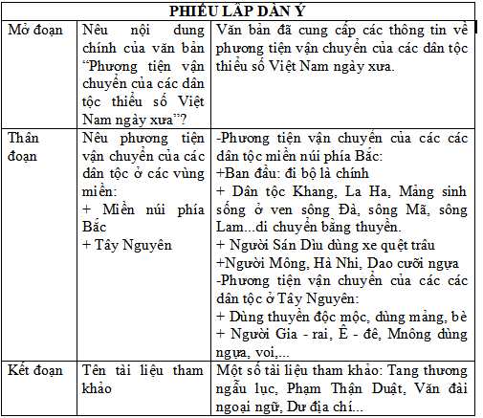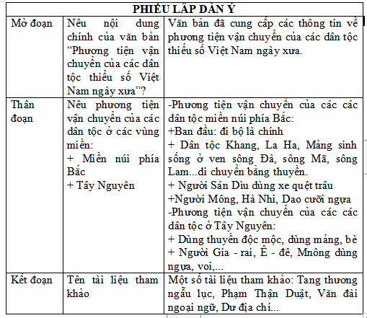Bước 4: Kết luận, nhận định  -GV chiếu kết quả của phiếu tìm ý, lập dàn ý để học sinh đối chiếu hoàn thiện bài.  - Nhận xét thái độ học tập và sản phẩm của HS. Chuyển dẫn sang mục sau. | - Thực hành  Đề bài: Tóm tắt văn bản “Phương tiện vận chuyển của các dân tộc thiểu số Việt Nam ngày xưa” theo hai yêu cầu: 5 - 7 dòng và 10 - 12 dòng.  - Chuẩn bị  - Đọc lại văn bản  - Xem lại các yêu cầu và thao tác tóm tắt đã được hướng dẫn.  - Dự kiến trình bày văn bản: Đoạn văn/ gạch đầu dòng  - Tìm ý và lập dàn ý  *Tìm ý: (trả lời các câu hỏi)  - Bố cục của đoạn văn có mấy phần?  - Mỗi phần của đoạn văn nêu những nội dung gì?  - Cần chọn nội dung gì để phù hợp với độ dài của đoạn văn?  *Lập dàn ý:  - Mở đoạn: Nêu nội dung chính của văn bản  - Thân đoạn: Nêu phương tiện vận chuyển của các dân tộc ở các vùng miền:  + Miền núi phía Bắc  + Tây Nguyên  - Kết đoạn: Tên tài liệu tham khảo.  - Viết  - Tạo lập đoạn văn theo dàn ý đã lập chú ý về dung lượng: 5 - 6 dòng hay 10 - 12 dòng.  * Lưu ý:  - Nội dung phải bám sát với nguyên bản  - Hình thức đảm bảo yêu cầu về độ dài.  - Kiểm tra và sửa chữa  - Đọc lại  - Đối chiếu các yêu cầu  - Chữa lỗi vê ngữ pháp, diễn đạt, trình bày.
Phiếu học tập số 1
PHIẾU TÌM Ý
?Bố cục của đoạn văn có mấy phần? | -Chia thành 3 phần: mở đoạn, thân đoạn, kết đoạn
?Mỗi phần của đoạn văn nêu những nội dung gì? | - Nội dung của  + Mở đoạn: khái quát nội dung của văn bản  + Thân đoạn: Tóm tắt các phương tiện vận chuyển của các dân tộc ở miền núi phía Bắc và Tây Nguyên.  + Kết đoạn: Giới thiệu các tài liệu tham khảo.
? Chọn nội dung gì để phù hợp với độ dài của đoạn văn ? | - Tóm tắt nội dung đảm bảo đầy đủ các dân tộc ở mỗi miền và phương tiện di chuyển của họ chú ý về dung lượng đề bài yêu cầu.
Phiếu học tập số 2:
PHIẾU LÂP DÀN Ý
Mở đoạn | Nêu nội dung chính của văn bản “Phương tiện vận chuyển của các dân tộc thiểu số Việt Nam ngày xưa”? | Văn bản đã cung cấp các thông tin về phương tiện vận chuyển của các dân tộc thiểu số Việt Nam ngày xưa.
Thân đoạn | Nêu phương tiện vận chuyển của các dân tộc ở các vùng miền:  + Miền núi phía Bắc  + Tây Nguyên | -Phương tiện vận chuyển của các các dân tộc miền núi phía Bắc:  +Ban đầu: đi bộ là chính  + Dân tộc Khang, La Ha, Mảng sinh sống ở ven sông Đà, sông Mã, sông Lam...di chuyển bằng thuyền.  + Người Sán Dìu dùng xe quệt trâu  +Người Mông, Hà Nhi, Dao cưỡi ngựa  -Phương tiện vận chuyển của các các dân tộc ở Tây Nguyên:  + Dùng thuyền độc mộc, mảng, bè  + Người Gia - rai, Ê - đê, Mnông dùng ngựa, voi,...
Kết đoạn | Tên tài liệu tham khảo | Một số tài liệu tham khảo: Tang thương ngẫu lục, Phạm Thận Duật, Văn đài ngoại ngữ, Dư địa chí...

Nhiệm vụ 3:Trả bài
a) Mục tiêu:
- Thấy được ưu điểm và nhược điểm của bài viết tóm tắt văn bản theo yêu cầu về độ dài
- Chỉnh sửa hoàn thiện bài tóm tắt cho học sinh
b) Nội dung:
- HS thảo luận theo cặp nhận xét bài của mình và bài của bạn.
- HS đọc bài viết, làm việc theo cặp.
c) Sản phẩm: Bài đã sửa của HS.
d) Tổ chức thực hiện
Hoạt động của GV- HS | Nội dung cần đạt
Bước 1: Chuyển giao nhiệm vụ :  - yêu cầu HS đọc, nhận xét chữa bài theo cặp  - HS chữa lại bài sau khi đã đọc lại và nhận phiếu góp ý từ bạn.  Bước 2: Thực hiện nhiệm vụ:  - GV giao nhiệm vụ  - HS làm việc theo cặp và làm việc cá nhân  - Gv thu một vài cặp ngẫu nhiên và chữa  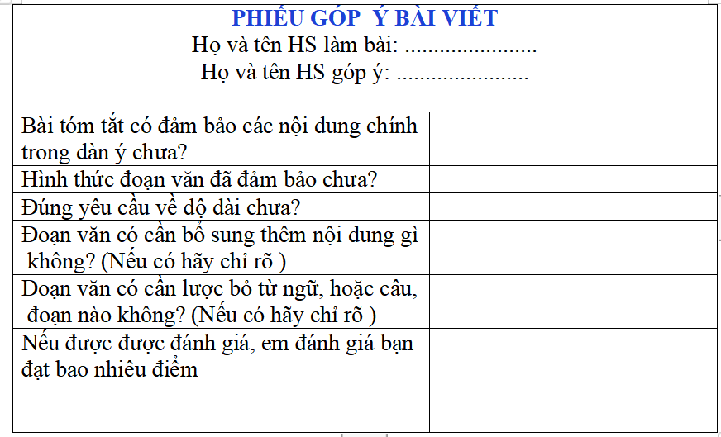  Bước 3: Báo cáo kết quả, thảo luận  - GV yêu cầu 3 -5 nhóm báo cáo kết quả thảo luận rút kinh nghiệm của cặp mình với bạn.  Bước 4: Kết luận, nhận định (GV)  - GV chốt lại những ưu điểm và tồn tại của bài viết.  Chiếu một số bài làm tốt của hs để hs trong lớp tham khảo. | - Đoạn văn tóm tắt đã chỉnh sửa của HS đảm bảo yêu cầu của đề bài.
- Hoạt động 3 : Luyện tập: ( 10 phút)
a. Mục tiêu: Học sinh biết vận dụng kiến thức vừa học giải quyết bài tập cụ thể.
b. Nội dung: GV đưa thêm các bài tập để củng cố, khắc sâu thêm kiến thức bài học và hướng dẫn cho HS làm
c. Sản phẩm: Câu trả lời học sinh
d. Tổ chức thực hiện:
Bước 1: Chuyển giao nhiệm vụ :
GV chiếu máy các dạng bài tập
Bài 1: Điền từ còn thiếu vào chỗ chấm để hoàn thành khái niệm sau:
Tóm tắt văn bản theo .........(1) khác nhau về độ dài là .........(1)....... nội dung ..............(2).......... thành các văn bản tóm tắt có ...........(3)......... khác nhau.

Bài 2: Các bước để tóm tắt văn bản theo yêu cầu về độ dài là gì?
- Lập dàn ý; tìm ý, chuẩn bị; viết bài; kiểm tra và sửa chữa
- Chuẩn bị; lập dàn ý, tìm ý; viết bài; kiểm tra và sửa chữa
- Chuẩn bị; tìm ý, lập dàn ý; viết bài; kiểm tra và sửa chữa
- Chuẩn bị; tìm ý, lập dàn ý; kiểm tra và sửa chữa và viết bài
Bài 3: Nội dung của văn bản tóm tắt cần phải bám sát với nguyên bản đúng hay sai?
- Đúng
- Sai
Bài 4: Trong các thao tác để thực hiện tóm tắt văn bản theo yêu cầu về độ dài theo em thao tác nào là quan trọng nhất, vì sao?
Bước 2: Thực hiện nhiệm vụ:
Hs làm bài cá nhân
Bước 3: Báo cáo kết quả, thảo luận
- GV gọi học sinh trả lời các câu hỏi trong bài tập
Bước 4: Kết luận, nhận định (GV)
- GV chốt lại những ưu điểm và tồn tại của bài viết.
Bài 1: Trả lời
- yêu cầu
- chuyển
- văn bản gốc
- độ dài
Bài 2: Trả lời: đáp án C
Bài 3: Trả lời: đáp án A
Bài 4: Học sinh có thể lựa chọn thao tác mà học sinh nhận thấy là quan trọng nhất, chỉ cần đưa ra kiến giải hợp lí và thuyết phục.
Chiếu một số bài làm tốt của hs để hs trong lớp tham khảo.

3. Hoạt động 3 : Vận dụng (5 phút)
a) Mục tiêu: Học sinh vận dụng kiến thức được học về tóm tắt văn bản theo yêu cầu về độ dài để tóm tắt các văn bản khác đảm bảo các yêu cầu về hình thức, nội dung
b) Nội dung: Giáo viên giao nhiệm vụ, HS thực hiện nhiệm vụ (ở nhà)
c) Sản phẩm:Sản phẩm của HS
d) Tổ chức thực hiện:
Hoạt động của GV- HS | Nội dung cần đạt
Bước 1: Chuyển giao nhiệm vụ:  ? Tóm tắt văn bản Ghe xuồng Nam Bộ bằng một đoạn văn từ 8- 10 dòng.  Bước 2: Thực hiện nhiệm vụ:  GV:Hướng dẫn HS xác nhiệm vụ.  HS:Đọc, xác định yêu cầu của bài tập.  Bước 3: Báo cáo, thảo luận  - Nộp sản phẩm về GV sau 1 tuần  Bước 4: Kết luận, nhận định:  - Nhận xét ý thức làm bài của HS (HS nộp bài không đúng qui định (nếu có). | - Bài làm của HS
*Hướng dẫn học sinh học bài và chuẩn bị bài sau: ( 2 phút)
-Hướng dẫn học sinh học bài ở nhà: tiếp tục hoàn thiện bài tập trong tiết học
-Chuẩn bị bài sau: Soạn bài Viết tường trình theo hệ thống câu hỏi trong sách giáo khoa và phần kiến thức ngữ văn GSK- Trang 76

Ngày soạn: 8/06/2022
Ngày giảng:7A
BÀI 10: VĂN BẢN THÔNG TIN
Tiết:............

Viết
VIẾT BẢN TƯỜNG TRÌNH
(Thời gian thực hiện: 02 tiết)

I. MỤC TIÊU
1. Về kiến thức
- Học sinh nhận biết về đặc điểm, cách làm văn bản tường trình.
- Hệ thống kiến thức về văn bản tường trình
- Mục đích và quy cách làm một văn bản tường trình
2. Về năng lực
* Năng lực chung
- Năng lực giao tiếp, năng lực hợp tác, năng lực tự quản bản thân, năng lực giải quyết vấn đề, năng lực tư duy ngôn ngữ, tự học, hợp tác, năng lực tìm kiếm và xử lí thông tin.
* Năng lực đặc thù
- Năng lực sử dụng ngôn ngữ Tiếng Việt, năng lực tạo lập văn bản,...
- Về phẩm chất:
- HS có ý thức trau dồi kiến thức về tập làm văn.
II. THIẾT BỊ DẠY HỌC VÀ HỌC LIỆU
1. Thiết bị: Máy chiếu, máy tính, bảng phụ
2. Học liệu: Sgk, kế hoạch bài dạy, sách tham khảo, phiếu học tập, bài báo cáo nhóm của HS...
III. TIẾN TRÌNH DẠY HỌC
1. HĐ 1: Xác định vấn đề (5’)
Mục tiêu: Tạo tâm thế phấn khởi, tạo tình huống có vấn để giúp học sinh hứng thú với bài học
Nội dung: HĐ cá nhân, HĐ nhóm, tự kiểm tra, đánh giá.
Sản phẩm:
Tổ chức thực hiện:
B1: Chuyển giao nhiệm vụ (GV):
? Em hãy kể tên các phương thức biểu đạt cũng chính là các kiểu văn bản con đã được học ở trong các lớp học trước?
B2: Thực hiện nhiệm vụ
Học sinh suy nghĩ và phát biểu ý kiến
B3: Báo cáo, thảo luận
- Tự sự
- Miêu tả
- Nghị luận
- Thuyết minh (văn bản thông tin)

B4: Kết luận, nhận định (GV):
-> Giới thiệu bài mới: Ngày hôm nay, cô giới thiệu với các em một kiểu văn bản, hay cũng chính là phương thức biểu đạt mới đó chính là (văn bản) hành chính công vụ. Vậy nó có gì khác với các kiểu văn bản trước chúng ta đã nghiên cứu, thì cô và các em sẽ cùng tìm hiểu thông qua văn bản tường trình chính là 1 loại văn bản nằm trong kiểu văn bản hành chính công vụ.
2. HĐ 2: Hình thành kiến thức mới (35 ’)
GIỚI THIỆU KIỂU BÀI (15 phút)
Mục tiêu: Tìm hiểu về văn bản tường trình
Nội dung: Hoạt động cá nhân, hoạt động nhóm
Tổ chức thực hiện | Sản phẩm
B1: Chuyển giao nhiệm vụ (GV)  ? Giáo viên chiếu máy 1 văn bản tường trình và hoàn thành thông tin trong phiếu học tập số 1  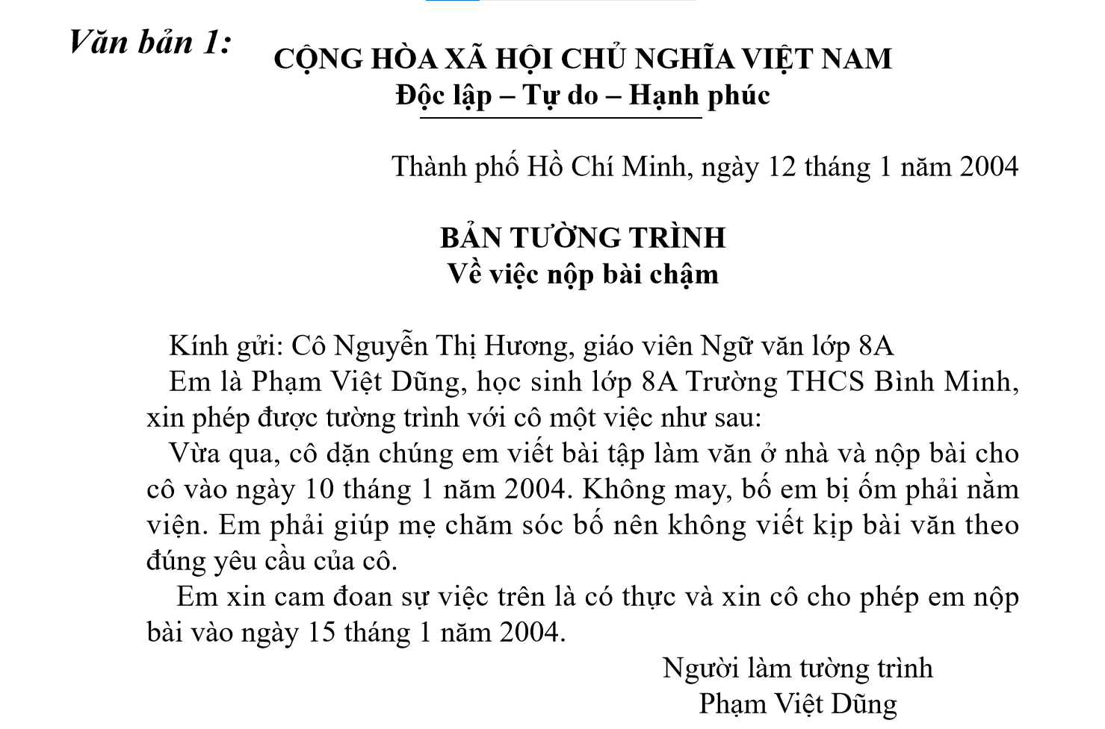  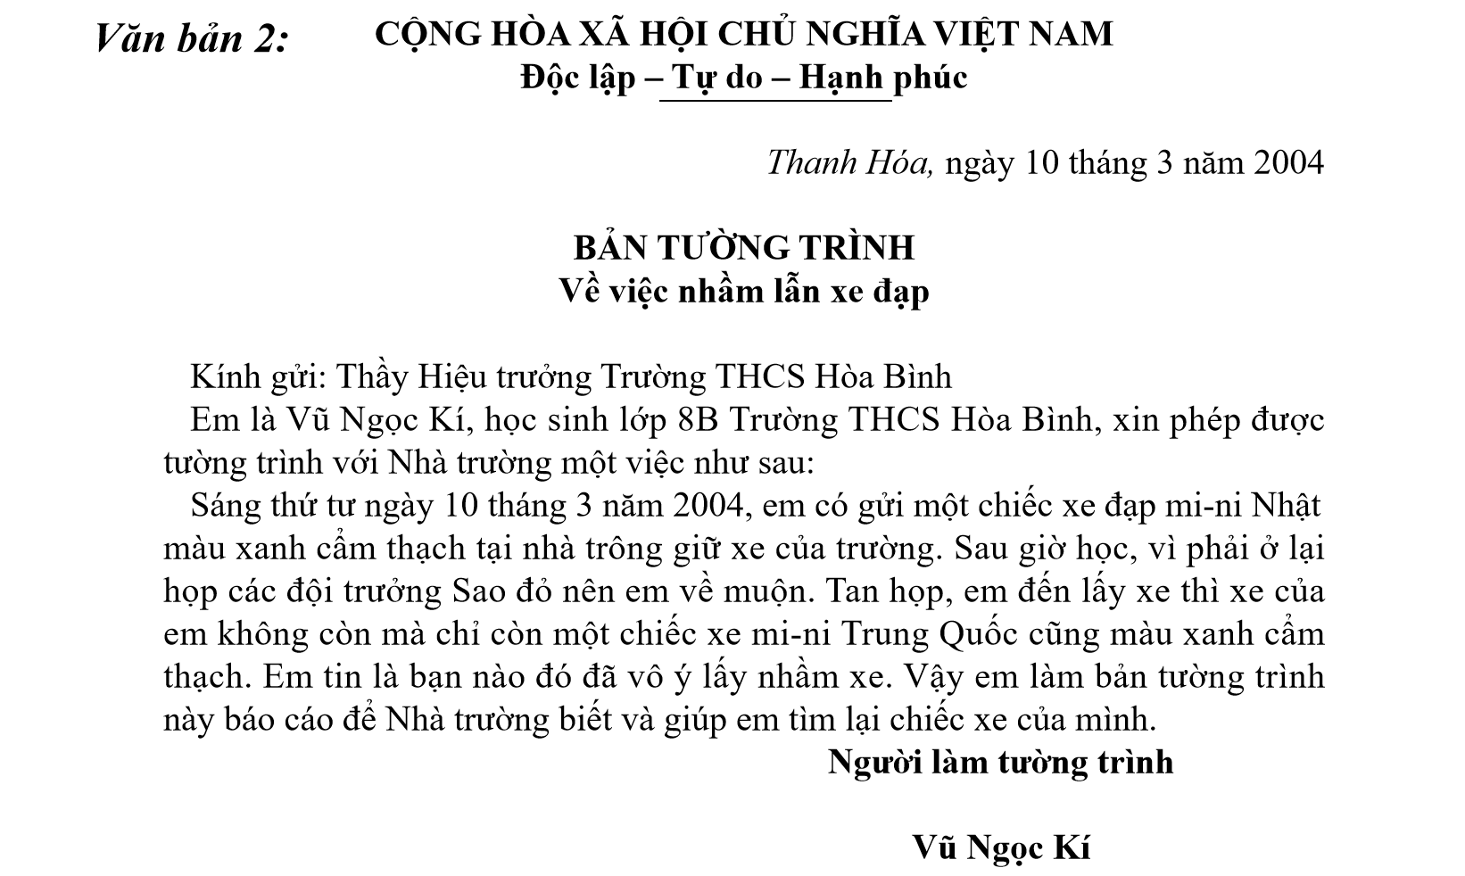  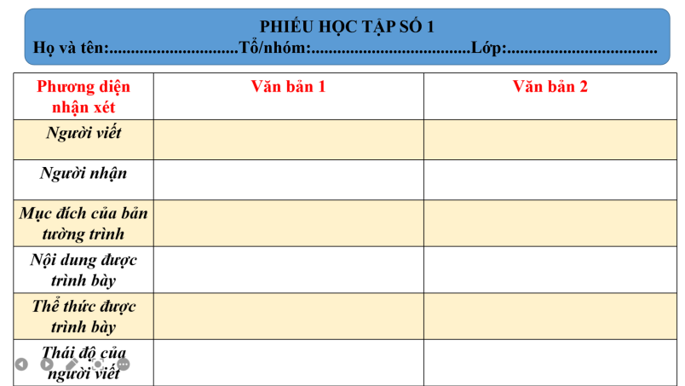  => Hai văn bản trên là hai văn bản tường trình, vậy em rút ra đặc điểm của văn bản tường trình như thế nào?  B2: Thực hiện nhiệm vụ  - Học sinh suy nghĩ cá nhân, làm việc trong 05 phút  B3: Báo cáo, thảo luận  *Dự kiến sản phẩm:  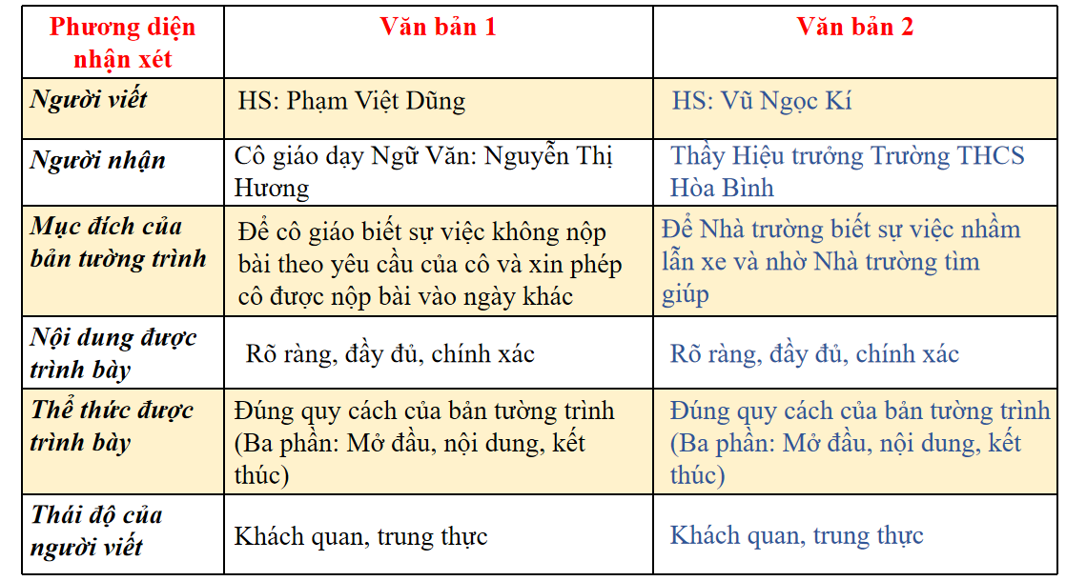  B4: Kết luận, nhận định  - Khái niệmB4: Kết luận, nhận định  của văn bản tường trình, đặc điểm của kiểu văn bản này.  - Cách viết và quy trình viết bản tường trình. | - Tìm hiểu đặc điểm của văn bản tường trình  1. Khái niệm: Tường trình là loại văn bản trình bày, báo cáo lại đầy đủ, rõ ràng về một vấn đề hoặc sự việc nào đó. Người viết tường là người nhận tường trình là cá nhân hoặc cơ quan có thẩm quyền xem xét và giải quyết.  2. Đặc điểm:  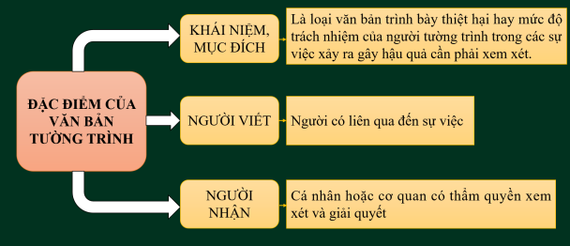
THỰC HÀNH VIẾT THEO CÁC BƯỚC (20’)
Mục tiêu: Thực hành tạo lập văn bản tường trình theo định hướng các bước
Nội dung: Học sinh tìm hiểu các bước, nắm được quy trình tạo lập văn bản tường trình.
Tổ chức thực hiện | Sản phẩm
B1: Chuyển giao nhiệm vụ (GV)  ? Dựa vào thông tin trong sách giáo khoa em hãy cho biết cách viết văn bản tường trình?  ? Để tạo lập được văn bản này ta cần thực hiện quy trình nào?  B2: Thực hiện nhiệm vụ  - Học sinh theo dõi thông tin trong sách giáo khoa, khai thác thông tin, phát biểu ý kiến.  B3: Báo cáo, thảo luận  * Sản phẩm dự kiến:  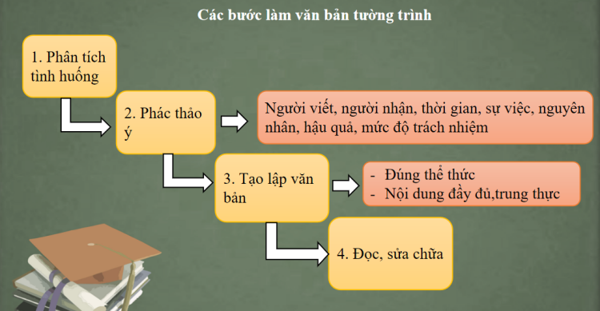  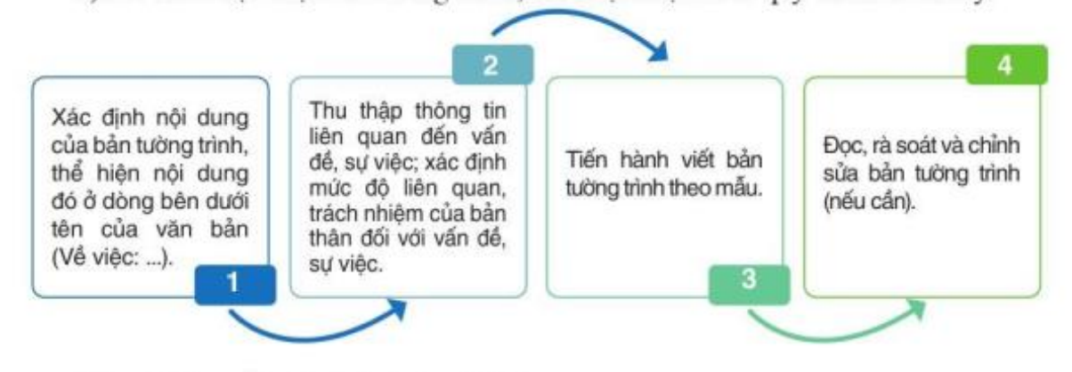  B4: Kết luận, nhận định  *GV lưu ý hướng dẫn học sinh  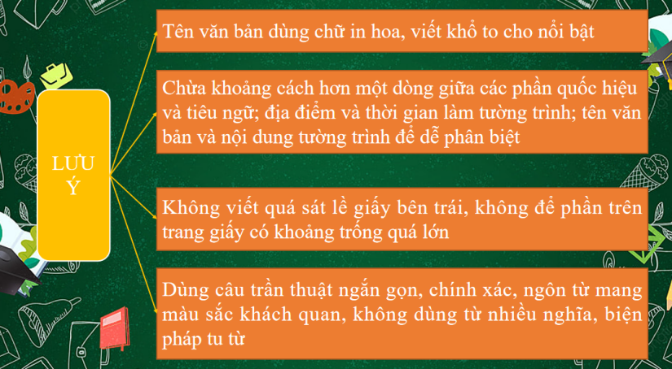 | 3.Cách viết bản tường trình:  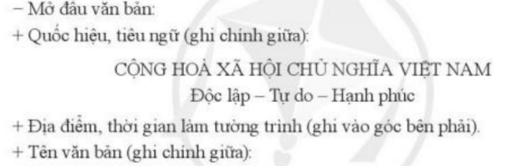  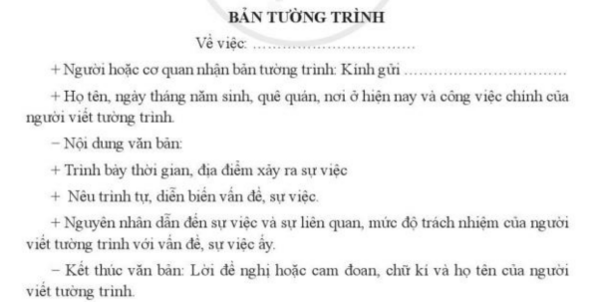  4. Quy trình thực hiện:  (Tham khảo hình thức trình bày mẫu trong SGK)
3. HĐ 3: Luyện tập (30 ’)
a. Mục tiêu:
- Củng cố kiến thức, vận dụng kiến thức được tìm hiểu để giải quyết các câu hỏi thực hành.
b. Nội dung:
- HS trả lời các câu hỏi liên quan đến nội dung bài học.
c. Sản phẩm:
- Câu trả lời của HS.
d. Tổ chức thực hiện:
BÀI 1:
B1: Chuyển giao nhiệm vụ:
Bài 1: Lựa chọn loại văn bản hành chính phù hợp với các tình huống sau và giải thích lí do?
a.Lớp em xin phép nhà trường cho xây dựng tủ sách dùng chung.
b.Em mong muốn tham gia CLB Tin học của nhà trường.
c.Lớp em cần trình bày với cô Tổng phụ trách về kết quả hưởng ứng phòng, chống dịch Covid: làm mũ chống giọt bắn, vẽ tranh, phóng sự tuyên truyền,...
d.Cô giáo chủ nhiệm phát hiện em nghịch ngợm làm hỏng nhiệt kế điện tử của lớp, yêu cầu trình bày rõ sự việc.
B2: Thực hiện nhiệm vụ
Gv làm mẫu phần a và chia mỗi tổ làm 1 phần còn lại của đề bài.
B3: Báo cáo, thảo luận
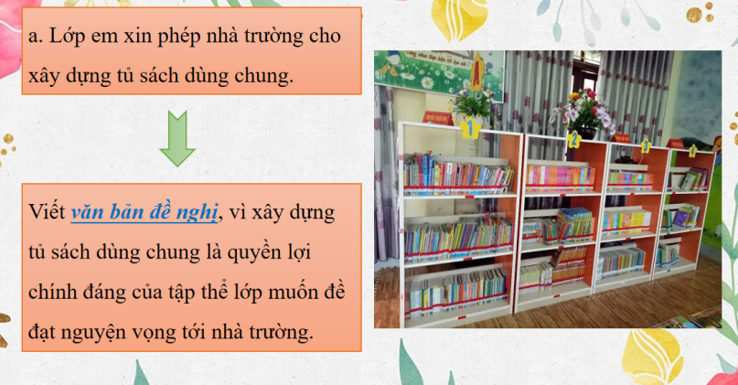
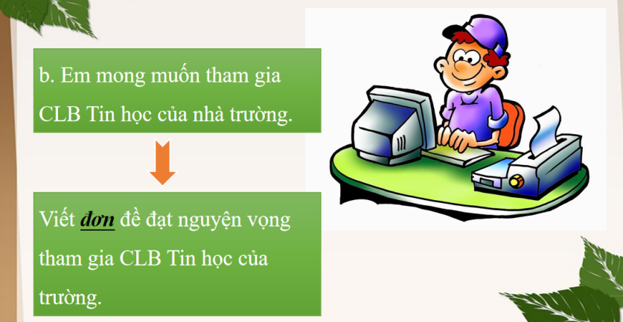
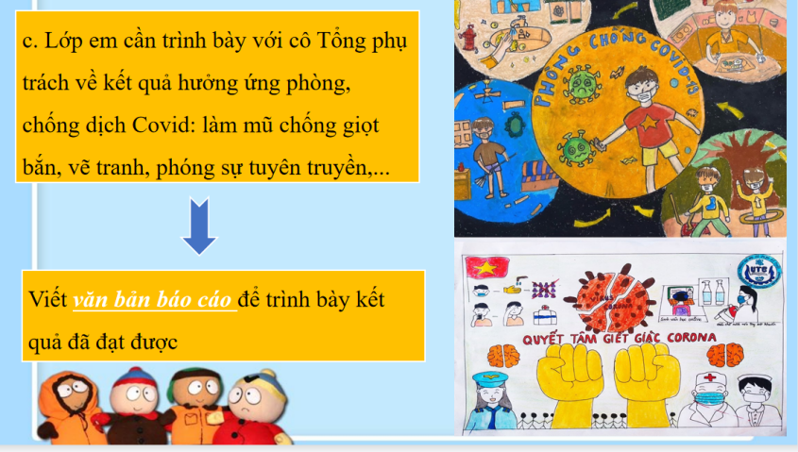
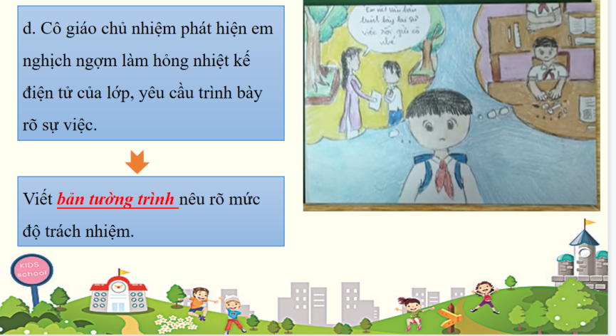
B4: Kết luận, nhận định
GV nhận xét bài làm của học sinh, đánh giá, cho điểm.
BÀI 2:
B1: Chuyển giao nhiệm vụ:
Bài 2: Chỉ ra lỗi sai trong văn bản tường trình dưới đây? Hãy sửa lại?

CỘNG HOÀ XÃ HỘI CHỦ NGHĨA VIỆT NAM
Độc lập - Tự do - Hạnh phúc
Vĩnh Nam, ngày 13 tháng 4 năm 2012
Kính gửi: cô Nguyễn Thị Ngọc, giáo viên dạy môn Hoá lớp 8A, trường THCS Vĩnh Nam.
Thay mặt nhóm thí nghiệm số 4, lớp 8A, trường THCS Vĩnh Nam, em xin trình bày với cô một việc như sau:
Sáng nay, ngày 13 tháng 4 năm 2012, trong khi đang làm thí nghiệm thực hành môn Hoá học, do sơ ý, nhóm em làm đổ một giá đựng dụng cụ thí nghiệm nên đã làm vỡ hai bình tam giác, 3 ống nghiệm. Chúng em đã thu dọn mảnh vỡ và làm sạch những chỗ bẩn. Vậy em viết bản tường trình này để cho cô được biết và bổ sung thêm những dụng cụ đã bị hỏng. Về phần mình, em xin nhận lỗi và bồi thường thiệt hại do em gây ra.
B2: Thực hiện nhiệm vụ
HS hoạt động cá nhân, suy nghĩ thực hiện yêu cầu của đề bài.
B3: Báo cáo, thảo luận
=> Lỗi sai: Thiếu tên văn bản, tên người viết tường trình, kí và họ tên
=> Sửa lỗi sai: Bổ sung những mục còn thiếu
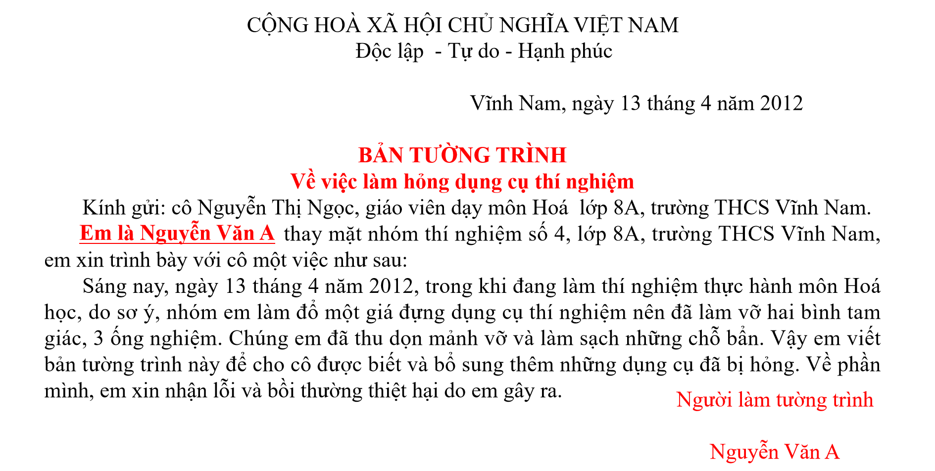
B4: Kết luận, nhận định
GV nhận xét bài làm của học sinh, đánh giá, cho điểm.
4. HĐ 4: Vận dụng ( 18 phút)
a. Mục tiêu:
- Học sinh vận dụng kiến thức đã học trong văn bản để giải quyết được bài tập thực hành.
b. Nội dung:
- Tạo lập văn bản tường trình đảm bảo đúng yêu cầu về thể thức và mục đích phù hợp.
c. Sản phẩm:
- Văn bản tường trình yêu cầu về thể thức và nội dung.
d. Tổ chức thực hiện:
B1: Chuyển giao nhiệm vụ:
- Tạo lập một văn bản tường trình theo đúng thể thức (nộp qua đường link padlet)
- Sưu tầm một số văn bản tường trình
B2: Thực hiện nhiệm vụ
- Học sinh thực hiện nhiệm vụ cá nhân
B3: Báo cáo, thảo luận
- Học sinh thực hiện nhiệm vụ và báo cáo kết quả học tập.
B4: Kết luận, nhận định
- GV gọi học sinh trong lớp nhận xét bài, GV đánh giá, cho điểm.
* Hướng dẫn tự học ở nhà và chuẩn bị bài sau: ( 2 phút)
1.Bài cũ:
- Học thuộc phần lí thuyết về văn bản tường trình
- Biết cách làm một văn bản tường trình theo đúng thể thức
- Sưu tầm một số văn bản tường trình
2. Bài mới:
- Soạn bài tiếp theo Kế hoạch giáo dục

Ngày soạn:
Ngày giảng:
BÀI 10: VĂN BẢN THÔNG TIN
Tiết:................
Nói và nghe:
NGHE VÀ TÓM TẮT Ý CHÍNH CỦA BÀI NÓI
(Thời gian thực hiện: 01 tiết)
I. MỤC TIÊU:
1. Về kiến thức:
- Học sinh biết được tình hình giao thông và các vi phạm của người tham gia giao thông ở nước ta trong thời gian gần đây.
- Hiểu nguyên nhân của các vi phạm và bài học rút ra khi tham gia giao thông.
- Biết được cách thể hiện văn bản thông tin dưới dạng đồ họa thông tin: cách trình bày, lựa chọn hình ảnh, sa pô; cách đọc một đồ họa thông tin.
2. Về năng lực
* Năng lực chung
- Năng lực giao tiếp, năng lực hợp tác, năng lực tự quản bản thân, năng lực giải quyết vấn đề, năng lực tư duy ngôn ngữ, tự học, hợp tác, năng lực tìm kiếm và xử lí thông tin.
* Năng lực đặc thù
- Nhận biết được một số yếu tố hình thức (từ ngữ, nhan đề, bố cục, , hình ảnh, cách triển khai,..), nội dung (đề tài, chủ đề, ý nghĩa, thái độ, tình cảm người viết,...) thể hiện qua văn bản
- Phân tích được những đặc sắc về nội dung, nghệ thuật của văn bản
- Về phẩm chất:
- Nhân ái: biết đề cao, trân trọng giá trị văn hóa của dân tộc
- Chăm học, chăm làm: có ý thức vận dụng bài học rút ra từ văn bản vào các tình huống, hoàn cảnh thực tế đời sống của bản thân.
-Trách nhiệm: hành động có trách nhiệm với chính mình, có trách nhiệm với đất nước khi hiểu được giá trị văn hóa được gợi lên từ bài học.
II. THIẾT BỊ DẠY HỌC VÀ HỌC LIỆU:
- SGK, SGV.
- Máy chiếu, máy tính.
- Phiếu đánh giá theo tiêu chí HĐ nói.

PHIẾU TIÊU CHÍ ĐÁNH GIÁ THEO TIÊU CHÍ
Nhóm:…..
Mức độ  Tiêu chí | Chưa đạt | Đạt | Tốt
1. Nội dung tóm tắt căn cứ vào ý kiến người phát biểu. | Nội dung rời rạc, không đúng với ý kiến người nói. | Nội dung tương đối phù hợp với ý kiến người nói. | Nội dung phù hợp với ý kiến người nói, bám sát sự trình bình của người nói.
2. Tóm lược được các ý chính. | Không tóm lược được ý chính | Có vài ý chính, không lan man. | Đầy đủ ý chính.
3. Trình bày rõ ràng, sạch , đẹp. | Cẩu thả trong trình bày. | Tương đối cẩn thận với việc trình bày. | Trình bày sạch đẹp.
4. Có sự quan sát người trình bày. | Không chú ý. | Về cơ bản có sự quan sát. | Quan sát tốt người trình bày.
III. TIẾN TRÌNH DẠY HỌC:
1. Hoạt động : Xác định vấn đề ( 3 phút)
a. Mục tiêu: Tạo hứng thú cho HS, thu hút HS sẵn sàng thực hiện nhiệm vụ học tập của mình. HS khắc sâu kiến thức nội dung bài học.

b. Nội dung: HS huy động tri thức đã có để trả lời câu hỏi.
c. Sản phẩm: Nhận thức và thái độ học tập của HS.
d. Tổ chức thực hiện:
- GV đặt câu hỏi gợi dẫn: Em đã từng thuyết minh lại nội dung một bài văn hay chưa?
- HS tiếp nhận nhiệm vụ.
- GV dẫn dắt vào bài học mới: Bài học hôm nay, chúng ta sẽ thực hành nói và nghe về chủ đề thuyết trình về nội dung văn bản "Ghe xuồng Nam Bộ"
2. Hoạt động: Hình thành kiến thức mới ( 18 phút)
Hoạt động 1: Chuẩn bị bài nói
a. Mục tiêu: Nhận biết được các yêu cầu, mục đích của bài.
b. Nội dung: HS sử dụng SGK, chắt lọc kiến thức để tiến hành trả lời câu hỏi.
c. Sản phẩm học tập: HS tiếp thu kiến thức và câu trả lời của HS
d. Tổ chức thực hiện:
HĐ của thầy và trò | Sản phẩm dự kiến
Bước 1: Chuyển giao nhiệm vụ  GV nêu rõ yêu cầu HS xác định mục đích nói, bám sát mục đích nói và đối tượng nghe;  - GV hướng dẫn HS chuẩn bị nội dung nói;  - GV hướng dẫn HS luyện nói (luyện tóm tắt) theo cặp, nhóm, góp ý cho nhau về nội dung, cách nói;  - HS tiếp nhận nhiệm vụ.  Bước 2: HS trao đổi thảo luận, thực hiện nhiệm vụ  - HS thực hiện nhiệm vụ.  Bước 3: Báo cáo kết quả và thảo luận  - HS báo cáo kết quả hoạt động;  - GV gọi HS khác nhận xét, bổ sung câu trả lời của bạn.  Bước 4: Đánh giá kết quả thực hiện nhiệm vụ  - GV nhận xét, đánh giá, bổ sung, chốt lại kiến thức.  - Ghi lên bảng. | 1. Chuẩn bị bài nói và các bước tiến hành:  Tình huống: Nghe bạn thuyết trình về nội dung văn bản "Ghe xuồng Nam Bộ" đã học và ghi lại các ý chính của bài thuyết trình đó.  *Trong vai trò người nói:  + Thuyết trình về "Ghe xuồng Nam Bộ"  + Miêu tả về các phương tiện giao thông chủ yếu của người Nam Bộ  + Nêu lên các chủng loại và kích thước ghe xuồng của người Nam Bộ hiện có  + Nêu lên công dụng và đặc tính của từng loại ghe xuồng ở Nam Bộ  *Trong vai trò người nghe:  Bước 1: Lắng nghe và ghi tóm tắt.  - Lắng nghe nội dung trình bày: cần nghe hết câu, hết ý để hiểu rõ điều người trình bày muốn nói.  - Ghi chép tóm tắt nội dung trình bày:  + Căn cứ trên thực tế ý kiến của người phát biểu để ghi tóm tắt.  + Tóm lược các ý chính dưới dạng từ, cụm từ.  - Dùng các kí hiệu như các số thứ tự, gạch đầu dòng,... để thể hiện tính hệ thống của các ý kiến.  Bước 2: Đọc lại và chỉnh sửa.  - Đọc lại phần ghi tóm tắt và chỉnh sửa các sai sót (nếu có).  - Xác định với người nói về nội dung em vừa tóm tắt. Trao đổi lại những ý kiến em chưa hiểu rõ hoặc có quan điểm khác.

Hoạt động 2: Thực hành
a. Mục tiêu: Biết được các kĩ năng khi trình bày bài nói, tóm tắt.
b. Nội dung: HS sử dụng SGK, chắt lọc kiến thức để tiến hành trả lời câu hỏi.
c. Sản phẩm học tập: HS tiếp thu kiến thức và câu trả lời của HS
d. Tổ chức thực hiện:
HĐ của thầy và trò | Sản phẩm dự kiến
Bước 1: Chuyển giao nhiệm vụ  - GV gọi 1 số HS trình bày trước lớp, các HS còn lại thực hiện việc ghi chép: theo dõi, nhận xét, đánh giá điền vào phiếu.  - HS tiếp nhận nhiệm vụ.  + Mở đầu. người nói nêu ý gì?  + Nội dung chính mà người nói nêu lên về ghe xuồng Nam Bộ là gì?  + Kết thúc, người nói nêu nội dung gì?  Bước 2: HS trao đổi thảo luận, thực hiện nhiệm vụ  - HS thực hiện nhiệm vụ.  Bước 3: Báo cáo kết quả và thảo luận  Bước 4: Đánh giá kết quả thực hiện nhiệm vụ | 2. Thực hành:  Thuyết trình về nội dung văn bản "Ghe xuồng Nam Bộ"  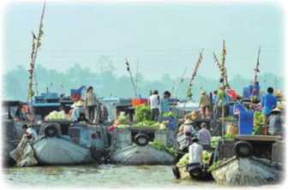
Hoạt động 3: Thảo luận nhóm
a. Mục tiêu: Nắm được cách đánh giá bài nói/trình bày, phần tóm tắt.
b. Nội dung: HS sử dụng SGK, chắt lọc kiến thức để tiến hành trả lời câu hỏi.
c. Sản phẩm học tập: HS tiếp thu kiến thức và câu trả lời của HS
d. Tổ chức thực hiện:
Hoạt động của thầy và trò | Sản phẩm dự kiến
Bước 1: Chuyển giao nhiệm vụ  - GV hướng dẫn HS đánh giá bài nói/ phần trình bày và phần tóm tắt của bạn theo phiếu đánh giá.  - HS tiếp nhận nhiệm vụ.  Bước 2: HS trao đổi thảo luận, thực hiện nhiệm vụ  - HS thực hiện đánh giá theo phiếu.  Bước 3: Báo cáo kết quả và thảo luận  - GV điều phối:  + HS trình bày sản phẩm thảo luận;  + HS tương tác, nhận xét, đặt câu hỏi.  Bước 4: Đánh giá kết quả thực hiện nhiệm vụ  + GV nhận xét, bổ sung, chốt lại kiến thức Ghi lên bảng. | - Nội dung đạt được:  HS hiểu được bài.  Nhiều em thuyết minh tốt  - Nội dung còn hạn chế:  Vài bạn còn hiểu mơ hồ  Chưa tập trung vào trọng tâm của bài
3. Hoạt động: LUYỆN TẬP ( 15 phút)
a. Mục tiêu: Củng cố lại kiến thức đã học, vận dụng để luyện nói, luyện tóm tắt nội dung.
b. Nội dung: HS dựa vào góp ý của các bạn và GV, thực hành nói và nghe lại.
c. Sản phẩm học tập: Kết quả của HS.
d. Tổ chức thực hiện:
Bước 1: Chuyển giao nhiệm vụ
- GV yêu cầu : Chiếu phóng sự ngắn về "Ghe xuồng Nam Bộ" và cho học sinh tóm tắt nội dung bằng sơ đồ.
- HS tiếp nhận nhiệm vụ.
Bước 2: thực hiện nhiệm vụ
- HS suy nghĩ, viết
- Gv quan sát, hỗ trợ
Bước 3: Báo cáo kết quả hoạt động và thảo luận
- Hs báo báo kết quả
- Hs khác lắng nghe, bổ sung, phản biện
Bước 4: Đánh giá kết quả thực hiện nhiệm vụ
- Gv nhận xét, bổ sung, chốt lại kiến thức.
4. Hoạt động: VẬN DỤNG ( 8 phút)
Bước 1: Chuyển giao nhiệm vụ
- GV yêu cầu : HS về nhà thuyết minh tiếp về phương tiện giao thông trên bộ trong tương lai”
Làm bài tập trắc nghiệm:
Chọn phương án trả lời đúng cho mỗi câu hỏi (từ câu 1 đến câu 8):
Câu 1 . Nội dung chính của văn bản trên là gì?
- Giới thiệu một số phương tiện giao thông trong tương lai
- Giới thiệu một số phương tiện giao thông tự lài trong tương lai
- Giới thiệu một số phương tiện giao thông tự bay trong tương lai
- Giới thiệu một số phương tiện giao thông chạy bằng điện trong tương lai
Câu 2. Văn bản sắp xếp thông tin theo trật tự nào?
A. Trật tự thời gian B. Quan hệ nguyên nhân - kết quả
C. Mức độ quan trọng D. Phân loại đối tượng
Câu 3. Các thông tin chính trong văn bản được làm nổi bật bằng cách nào?
A. In đậm B. Phóng to
C. In hoa D. Tô màu
Câu 4. Điểm giống nhau giữa các phương tiện được nói đến trong vãn bân là gì?
A. Đều giúp con người có thể rút ngắn thời gian đi lại một cách tối đa
B. Đều giúp con người tiết kiệm được một khối lượng nhiên liệu lớn
C. Đều giúp con người tránh được các tai nạn giao thông một cách tuyệt đối
D. Đều khắc phục được những hạn chế của những phương tiện ra đời trước đó
Câu 5: Ý tưởng sáng chế các phương tiện nêu trong vãn bân cho thấy điều gì ở con người?
A. Sự chăm chỉ, cân cù B. Sự thông minh, sáng tạo
C. Sự năng động, dũng cảm D. Sự khéo léo, tinh tế
Câu 6. Tác dụng chính của các hình ảnh được đưa vào văn bản là gì?
A. Để trang trí, làm cho hình thức của văn bản đẹp hơn
B. Định hướng cách đọc văn bản cho người đọc
C. Giúp người đọc dễ hình dung ra loại phương tiện đang được giới thiệu
D. Giúp người đọc hình dung ra cách triển khai thông tin của văn bản
Câu 7.Từ nào không được coi là thuật ngữ trong lĩnh vực mà văn bản đề cập đến?
A. Tóc độ B. Thuật toán
C. Siêu tốc D. Phương tiện
Câu 8. Nhận định nào sau đây không đúng về ngôn ngữ của văn bản?
A. Diễn đạt ngắn gọn, rõ ràng, dễ hiểu
B. Dùng nhiều biện pháp tu từ
C. Sử dụng thuật ngữ thuộc lĩnh vực mà văn bản đề cập
D. Chủ yếu sử dụng dạng câu trần thuật
- HS tiếp nhận nhiệm vụ.
Bước 2: thực hiện nhiệm vụ
- HS suy nghĩ, viết và làm bài tập
- Gv quan sát, hỗ trợ
Bước 3: Báo cáo kết quả hoạt động và thảo luận
- Hs báo báo kết quả
- Hs khác lắng nghe, bổ sung, phản biện
Bước 4: Đánh giá kết quả thực hiện nhiệm vụ
- Gv nhận xét, bổ sung, chốt lại kiến thức
* HƯỚNG DẪN VỀ NHÀ VÀ HỌC BÀI SAU ( 2 phút)

